Thực hiện: nhóm 17 – lớp CQ2017/12

GV phụ trách: Nguyễn Trần Minh Thư

bài tập môn học  - PHÂN TÍCH THIẾT KẾ HỆ THỐNG THÔNG TIN

HỌC KỲ II – NĂM HỌC 2019-2020

**môn phân tích thiết kế hệ thống thông tin hướng đối tượng**

**BỘ MÔN HỆ THỐNG THÔNG TIN – KHOA CÔNG NGHỆ THÔNG TIN**

**ĐẠI HỌC KHOA HỌC TỰ NHIÊN THÀNH PHỐ HỒ CHÍ MINH, ĐẠI HỌC QUỐC GIA TP HCM**

**BẢNG THÔNG TIN CHI TIẾT NHÓM**

|  |  |  |
| --- | --- | --- |
| **Mã nhóm:** | Nhóm 17 | |
| **Số lượng:** | **5** | |
| **MSSV** | **Họ tên** | **Email** |
| 1712112 | Cao Thành Nhân | 1712112@student.hcmus.edu.vn |
| 1712388 | Nguyễn Phạm Nhật Duy | 1712388@student.hcmus.edu.vn |
| 1712506 | Huỳnh Thị Khánh Huyền | 1712506@student.hcmus.edu.vn |
| 1712639 | Nguyễn Uyển Nhi | 1712639@student.hcmus.edu.vn |
| 1712765 | Lê Thị Yến Thanh | 1712765@student.hcmus.edu.vn |

**YÊU CẦU ĐỒ ÁN- BÀI TẬP**

|  |  |
| --- | --- |
| **Loại bài tập** | **🗹 Lý thuyết Thực hành 🗹 Đồ án Bài tập** |
| **Ngày bắt đầu** | **13/07/2020** |
| **Ngày kết thúc** | **26/07/2020** |

# **Yêu cầu của Đồ án/Bài tập**

* Yêu cầu 1,2,3,4 trong file DALT_Bang Mo ta He thong QLTV
* Yêu cầu 5,6 trong file DALT_Bang Mo ta He thong QLTV
* Yêu cầu 7 trong file DALT_Bang Mo ta He thong QLTV

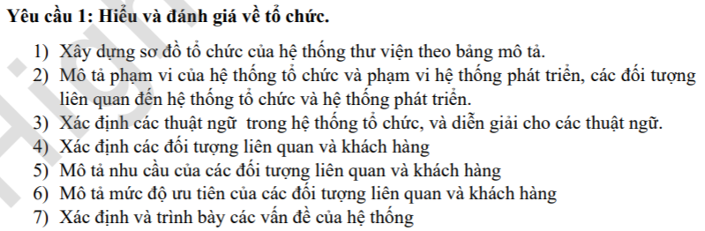

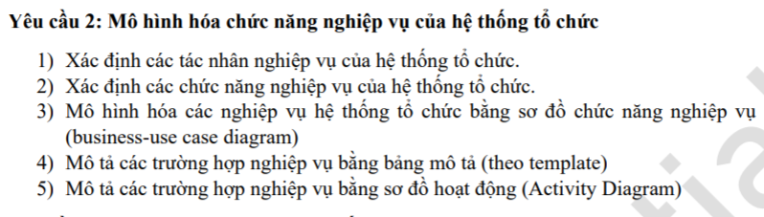

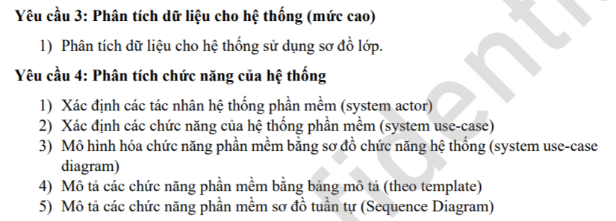

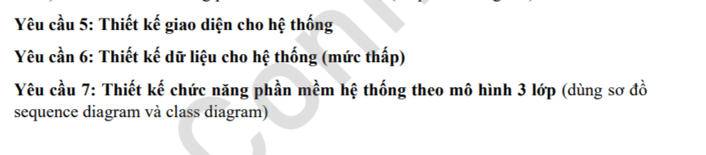

|  |  |  |
| --- | --- | --- |
| Yêu cầu | Câu | Đánh giá mức độ hoàn thành |
| 1 | 1 | 100% |
| 2 | 100% |
| 3 | 100% |
| 4 | 90% |
| 5 + 6 | 90% |
| 7 | 90% |
| 2 | 1 | 100% |
| 2 | 100% |
| 3 | 100% |
| 4 | 100% |
| 5 | 100% |
| 3 | 1 | 90% |
| 4 | 1 | 100% |
| 2 | 100% |
| 3 | 100% |
| 4 | 90% |
| 5 | 90% |
| 5 |  | 90% |
| 6 |  | 90% |
| 7 |  | 90% |

**BẢNG PHÂN CÔNG CÔNG VIỆC**

|  |  |  |  |  |
| --- | --- | --- | --- | --- |
| **MSSV** | **Họ tên** | **Công việc** | **Ghi chú** | **Đánh giá mức độ hoàn thành** |
| 1712112 | Cao Thành Nhân | 2.4 | Quy trình nhập sách | 100% |
| 2.5 | Quy trình nhập sách | 100% |
| 4.1 |  | 100% |
| 4.2 |  | 100% |
| 4.3 |  | 100% |
| 4.4 | Quy trình nhập sách | 90% |
| 4.5 | Quy trình nhập sách | 90% |
| 5 | Thiết kế giao diện | 90% |
| 7 | Sơ đồ sequence 3 lớp | 90% |
| 1712388 | Nguyễn Phạm Nhật Duy | 1.1 |  | 100% |
| 2.1 |  | 100% |
| 2.2 |  | 100% |
| 2.3 |  | 100% |
| 2.4 | Quy trình thanh lý | 100% |
| 2.5 | Quy trình thanh lý | 100% |
| 4.4 | Quy trình thanh lý | 90% |
| 4.5 | Quy trình thanh lý | 90% |
| 6 | Thiết kế dữ liệu | 90% |
| 7 | Mô hình chức năng 3 lớp | 80% |
| 1712506 | Huỳnh Thị Khánh Huyền | 1.2 |  | 100% |
| 1.4 |  | 90% |
| 2.4 | Quy trình đăng ký thẻ | 100% |
| 2.5 | Quy trình đăng ký thẻ | 100% |
| 3.1 |  | 100% |
| 4.4 | Quy trình đăng ký thẻ | 100% |
| 4.5 | Quy trình đăng ký thẻ | 100% |
| 5 | Thiết kế giao diện | 90% |
| 7 | Sơ đồ Sequence 3 lớp | 90% |
| 1712639 | Nguyễn Uyển Nhi | 1.5 |  | 90% |
| 1.6 |  | 90% |
| 2.4 |  | 100% |
| 2.5 |  | 100% |
| 3.1 |  | 100% |
| 4.4 | Quy trình mượn sách | 100% |
| 4.5 | Quy trình mượn sách | 100% |
| 5 | Thiết kế giao diện | 90% |
| 7 | Sơ đồ Sequence 3 lớp | 90% |
| 1712765 | Lê Thị Yến Thanh | 1.3 |  | 100% |
| 1.7 |  | 90% |
| 2.4 |  | 100% |
| 2.5 |  | 100% |
| 3.1 |  | 100% |
| 4.4 | Quy trình trả sách | 100% |
| 4.5 | Quy trình trả sách | 100% |
| 6 | Thiết kế dữ liệu | 90% |
| 7 | Sơ đồ Sequence 3 lớp | 90% |

Mục lục

**A.** **Yêu cầu của Đồ án/Bài tập** 2

**B.** **Kết quả** 2

**I/ Hiểu và đánh giá tổ chức**  4

1. Sơ đồ tổ chức của hệ thống thư viện 4

2. Mô tả phạm vi của hệ thống tổ chức và phạm vi hệ thống phát triển, các đối tượng liên quan đến hệ thống tổ chức và hệ thống phát triển 6

3. Xác định và giải thích các thuật ngữ 8

4. Xác định các đối tượng liên quan và khách hàng 8

5. Mô tả nhu cầu các đối tượng liên quan và mức độ ưu tiên 8

6. Xác định và trình bày các vấn đề của hệ thống 8

**II/ Mô hình hóa các chức năng nghiệp vụ của hệ thống tổ chức** 9

1. Xác định các tác nhân nghiệp vụ của hệ thống 9

2. Xác định các chức năng nghiệp vụ của hệ thống 9

3. Mô hình hóa các nghiệp vụ bằng business use case diagram 11

4. Mô tả các nghiệp vụ bằng bảng mô tả 12

5. Mô tả các nghiệp vụ bằng activity diagram 12

**III/ Phân tích dữ liệu cho hệ thống (mức cao)** 14

**IV/ Phân tích chức năng của hệ thống** 15

1. Xác định các tác nhân hệ thống phần mềm 9

2. Xác định chức năng của hệ thống phần mềm 11

3. Mô hình hóa các nghiệp vụ bằng system use case 12

4. Mô tả các nghiệp vụ bằng bảng mô tả 12

5. Mô tả các nghiệp vụ bằng sequence diagram 12

**V/ Thiết kế giao diện cho hệ thống** 59

**VI/ Thiết kế dữ liệu cho hệ thống** 75

**VII/ Thiết kế dữ liệu cho hệ thống** 78

# **Kết quả**

# **I/ Yêu cầu 1: Hiểu và đánh giá về tổ chức**

1. Sơ đồ tổ chức của hệ thống thư viện:

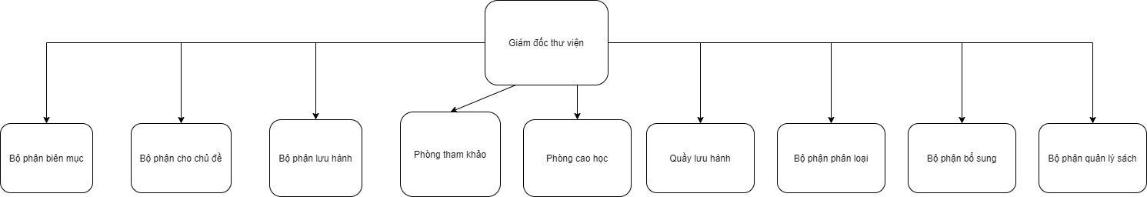

|  |  |
| --- | --- |
| Tên phòng ban | Mô tả vai trò |
| Bộ phận bổ sung | Đăng ký tổng quát và cá biệt cho sách mới và đánh dấu chủ quyền |
| Bộ phận phân loại | Gồm các chuyên viên phân loại có chức năng đọc qua sách, tóm tắt và phân loại |
| Bộ phận cho chủ đề | Xem nội dung tóm tắt của bộ phận phân loại, đọc sơ qua sách và cho chủ đề sách |
| Bộ phận biên mục | Gồm các chuyên viên biên mục có nhiệm vụ biên mục sách cho máy và cho người cho thuận tiện việc tìm kiếm |
| Bộ phận lưu hành | Gồm các nhân viên chuyên viên lưu hành, chức năng là sắp xếp sách lên theo mục lục lên kệ sách và quan sát nhu cầu của độc giả và lập danh mục thanh lý khi thư viện cần |
| Quầy lưu hành | Tiếp nhận các giới thiệu và của nhà xuất bản,xem xét kinh phí và lập danh sách các sách cần mua, tiếp nhận yêu cầu mượn sách, trá sách, gia hạn, … Gồm có các thủ thư. |
| Phòng cao học | Gồm các nhân viên chuyên viên cao học thực hiện công việc là khảo sát nhu cầu của sinh viên cao học và lập danh sách thanh lý mỗi khi thư viện có nhu cầu |
| Phòng tham khảo | Tiếp nhận yêu cầu đăng ký sử dụng thư viện và thông báo ngày học lớp hướng dẫn (lầu 10, tòa I) |
| Giám đốc thư viện | Giám đốc sẽ xét duyệt các danh mục thanh lý mỗi khi thư viện có yêu cầu và chuyển lên Ban giám hiệu trường |
| Bộ phận quản lý sách | Bộ phận này quản lý thông tin sách trong thư viện |

1. Mô tả phạm vi của hệ thống tổ chức và phạm vi hệ thống phát triển, các đối tượng liên quan đến hệ thống tổ chức và hệ thống phát triển:

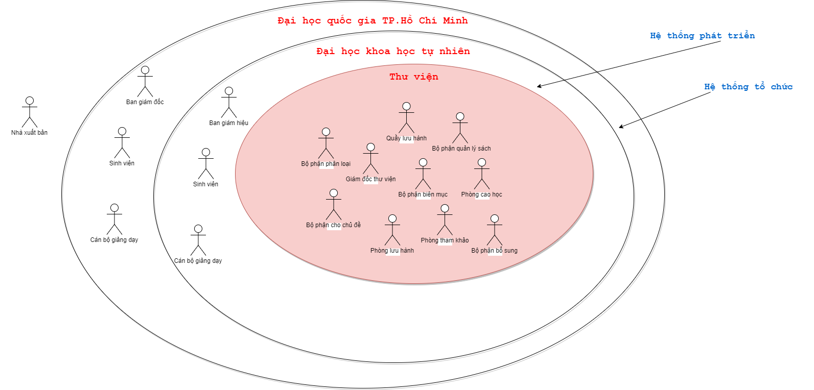

1. Các thuật ngữ trong hệ thống tổ chức và diễn giải:

|  |  |
| --- | --- |
| **Thuật ngữ** | **Diễn giải** |
| Biên mục | Quá trình tập hợp các thông tin về tài liệu như nhan đề, tác giả, nhà xuất bản, năm xuất bản, tóm tắt... nhằm cung cấp một cách đầy đủ nhất các thông tin trên đến độc giả |
| Bộ phận bổ sung | Quản lí và bổ sung đăng kí khi có sách mới được nhập về |
| Bộ phận phân loại | Đọc hiểu nội dung sách để tiến hành phân loại, dán nhãn vào gáy sách |
| Bộ phận biên mục | Thực hiện biên mục cho người và máy nhằm phục vụ cho việc tìm kiếm dễ dàng hơn |
| Bộ phận chủ đề | Đọc nội dung tóm tắt sách và chọn chủ đề phù hợp cho sách |
| Bộ phận lưu hành | Sắp xếp sách lên kệ đúng tủ mục lục |
| Sách thanh lí | Sách in lâu bị hỏng, không phù hợp trong hiện tại, không được dùng trong thời gian dài |
| Đóng dấu chủ quyền | Dùng mộc để đánh dấu chủ quyền sách thuộc về trường ĐH KHTN |
| Chuẩn quy ước chung DDC23 | Những tiêu chuẩn để phân loại sách |
| Nhãn sách | Mô tả các thông tin về nhóm sách, khung phân loại, tác giả, năm xuất bản, tập sách, cuốn thứ,… |
| Chủ đề sách | Thể hiện tóm tắt nội dung quyển sách |
| Nhân viên chuyên viên lưu hành | Là nhân viên theo dõi nhu cầu sử dụng của độc giả đối với những quyển sách sắp thanh lí. Thư viện sẽ trưng bày những quyển sách cần thanh lí trên kệ một thời gian, nhân viên chuyên viên lưu hành sẽ theo dõi, kiểm tra và đưa ra danh sách các quyển sách cần thanh lí cùng với thời gian thanh lí cho chuyên viên phòng cao học |
| Danh mục thanh lí | Danh sách các sách cần thanh lí gồm các thông tin: tên sách, thời gian thanh lí, kiểm tra sao lưu |
| Nhân viên chuyên viên cao học | Theo dõi nhu cầu của độc giả là sinh viên cao học và lập danh mục thanh lí sau đó gửi cho giám đốc thư viện |
| Máy quét gáy sách | Máy đọc ISBN (mã sách) và số thứ tự bản sao |
| Danh sách đăng ký thẻ | Danh sách thông tin dùng để đăng kí thẻ thư viện theo tập thể (lớp,…) |
| Phòng lưu hành | Cơ sở chính của thư viện (227 Nguyễn Văn Cừ) |
| Quầy lưu hành | Quầy tiếp nhận yêu cầu từ độc giả (mượn/trả sách, …) |
| ISBN | Mã sách |
| Phòng tham khảo | Tiếp nhận yêu cầu đăng ký sử dụng thư viện và thông báo ngày học lớp hướng dẫn (lầu 10, tòa I) |
| Quy tắc biên mục Anh – Mỹ | Quy tắc để biên mục cho người |
| MARC 21 Rút gọn | Quy tắc để biên mục cho máy |

1. Xác định các đối tượng liên quan và khách hàng:

|  |  |  |
| --- | --- | --- |
| Tên vai trò | Mô tả vai trò | Tên đối tượng liên quan/ Khách hàng |
| Quản lý của thư viện | Đáp ứng các nhu cầu theo dõi tình hình thư viện như: tình hình nhập sách, thanh lý sách, độc giả,… | Quản lý thư viện |
| Độc giả | Có nhu cầu mượn sách, trả sách, gia hạn sách, tìm kiếm sách, khảo sát yêu cầu sách nhập | Độc giả |
| Thủ thư | Đáp ứng nhu cầu xử lý mượn sách, trả sách, gia hạn sách của độc giả | Thủ thư |
| Nhà xuất bản | Đáp ứng nhu cầu nhập sách mới của thư viện | Nhà xuất bản |
| Nhà thanh lý sách | Đáp ứng nhu cầu thanh lý sách của thư viện | Nhà thanh lý |
| Nhân viên chuyên viên | Đáp ứng nhu cầu lập danh mục thanh lý và danh sách cần thanh lý mỗi khi thư viện thanh lý sách | Nhân viên chuyên viên cao học, Nhân viên chuyên viên lưu hành |

1. Mô tả nhu cầu và mức độ ưu tiên của các đối tượng liên quan và khách hàng:

|  |  |  |  |  |
| --- | --- | --- | --- | --- |
| Tên đối tượng liên quan/ khách hàng | Độ ưu tiên | Nhu cầu | Giải pháp hiện hành | Giải pháp đề xuất |
| Nhân viên chuyên viên cao học | Trung bình | Lập danh mục thanh lý sách | Quan sát, kiểm tra,xác định nhu cầu sử dụng của sinh viên cao học, lập danh mục thanh lý, gửi cho giám đốc thư viện. | Mỗi lần lập danh mục sẽ lưu vào CSDL của hệ thống, dựa vào danh mục thanh lý để dễ xác định nhu cầu sách hơn |
| Độc giả | Cao | Mượn sách | Đem sách gặp thủ thư, xuất trình thẻ thư viện, nếu đọc tại chỗ thì ra bàn ngồi đọc không cần phải mang ra quầy làm thủ tục, nếu đem sách về thì làm thủ tục tại quầy lưu hành theo hình thức thủ công |  |
| Thủ thư | Cao | Xử lý mượn sách | Sử dụng máy đọc thẻ từ và chương trình hiển thị thông tin về bạn đọc, nếu thông tin hợp lệ thì cho độc giả mượn sách. Quét gáy sách để đọc mã sách và số thứ tự bản sao của sách |  |
| Độc giả | Cao | Trả sách | Xuất trình thẻ thư viện tại quầy lưu hành, nếu sách không mượn về nhà thì để sách tại chỗ mà không cần mang ra quầy lưu hành trả, đền bù nếu làm sách bị hư hỏng |  |
| Thủ thư | Cao | Xử lý trả sách | Kiểm tra thông tin trên gáy sách, thông tin độc giả, ghi nhận lại thông tin trả sách quá hạn và mức phạt, xếp sách trên kệ sách, ghi nhận ngày trả sách, ghi nhận lại thông tin hư hỏng sách và đền bù |  |
| Độc giả | Cao | Gia hạn sách | Gọi điện, gửi email hoặc lên trực tiếp thư viện |  |
| Thủ thư | Cao | Xử lý gia hạn sách | Kiểm tra thông tin mượn sách và số lần gia hạn, cập nhật lại hạn trả sách |  |
| Độc giả | Cao | Tìm kiếm sách | Tìm đúng tủ sách và dựa theo mục lục | Hệ thống sẽ ghi lại vị trí sách và hiển thị chính xác vị trí tủ và ngăn sách |

1. Xác định và trình bày các vấn đề của hệ thống

|  |  |  |  |
| --- | --- | --- | --- |
| **Vấn đề** | **Đối tượng chịu tác động** | **Ảnh hưởng của vấn đề** | **Giải pháp** |
| Quy trình sau khi nhập sách về phải chuyển sách qua nhiều bộ phận thì mới được trưng bày | Bộ phận bổ sung  Bộ phận phân loại  Bộ phận biên mục  Bộ phận chủ đề  Bộ phận lưu hành | Quy trình sau khi nhập sách tới khi trưng bày phải qua nhiều quy trình và mất khá nhiều thời gian | Đưa đầu ra của các quy trình lên hệ thống thay vì chuyển sách cho bộ phận kế tiếp. Sau khi kết thúc tất cả quy trình thì sẽ tiến hành dán nhãn, đóng dấu dựa theo thông tin của sách trên hệ thống |
| Các kết quả khảo sát về nhu cầu sách chỉ lưu lại vật lý theo kiểu giấy tờ | Nhân viên chuyên viên lưu hành, nhân viên chuyên viên cao học | Quá trình xác định nhu cầu sách để tiến hành thanh lý bị chậm đi | Thêm chức năng khảo sát của hệ thống, khi độc giả đến thư viện có thể nhờ thủ thư để tham gia khảo sát |
| Trước khi thanh lý sách thì sẽ trưng bày một thời gian và lấy khảo sát ý kiến | Nhân viên chuyên viên cao học  Độc giả | Mất nhiều thời gian để lập danh sách thanh lý | Mỗi khi đến thời gian thanh lý thì hệ thống sẽ tiến hành thống kê tần suất sách được đọc/mượn và đưa ra danh sách cần thanh lý dựa theo chỉ số do người dùng quy định |
| Quy trình đăng ký tạo thẻ thư viện được thực hiện khá thủ công | Nhân viên quầy tham khảo  Độc giả | Thông tin được nhập thủ công nên phải tiến hành kiểm tra tính xác thực của thông tin | Tự động hóa quy trình điền thông tin (độc giả sẽ nhập thông tin lên hệ thống) và hệ thống sẽ tiến hành xác thực và ghi nhận lại |

# **II/ Mô hình hóa chức năng nghiệp vụ của hệ thống tổ chức:**

1. Xác định các tác nhân nghiệp vụ:

|  |  |
| --- | --- |
| Tên tác nhân nghiệp vụ | Mô tả |
| Độc giả (Sinh viên ĐHQG, Cán bộ giảng dạy ĐHQG) | Là những người có nhu cầu về mượn sách, trả sách, gia hạn sách, |
| Nhà xuất bản | Quan tâm đến vấn vấn đề nhập sách của thư viện |
| Nhà thanh lý | Quan tâm vấn đề thanh lý sách của thư viện |

1. Xác định các chức năng nghiệp vụ của hệ thống:

|  |  |
| --- | --- |
| Tên nghiệp vụ | Mô tả |
| Mượn sách | Quy trình mượn sách của thư viện |
| Trả sách | Quy trình trả sách của thư viện |
| Gia hạn sách | Quy trình gia hạn sách của thư viện |
| Nhập sách | Quy trình xử lý sách nhập của thư viện |
| Đăng ký lớp hướng dẫn sử dụng thư viện | Quy trình đăng ký thành viên của thư viện |
| Thanh lý sách | Quy trình thanh lý sách của thư viện |

1. 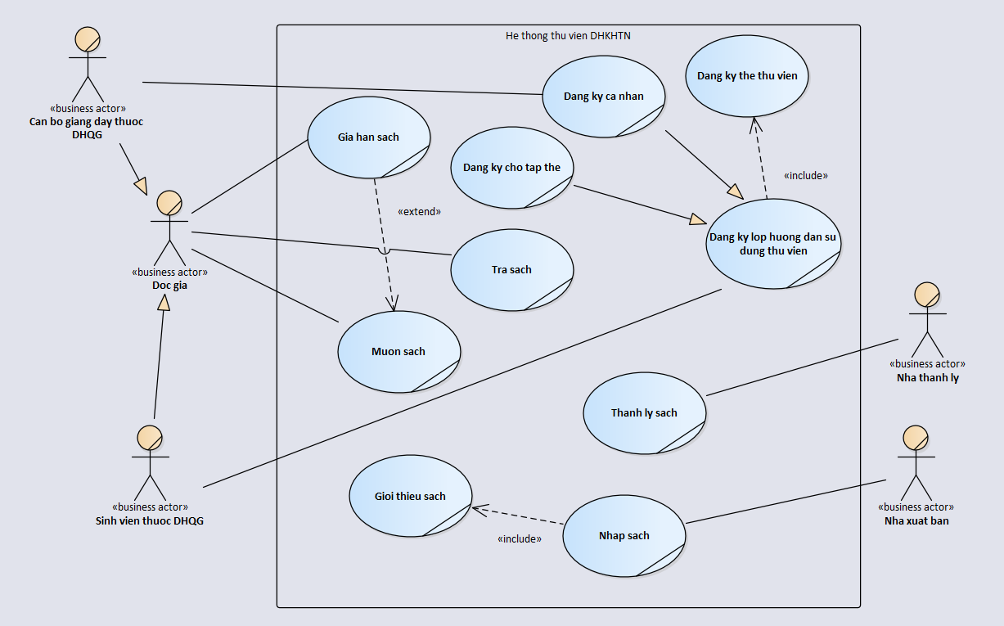Mô hình hóa các nghiệp vụ bằng sơ đồ chức năng nghiệp vụ (business use-case diagram):
2. Mô tả các trường hợp nghiệp vụ theo bảng mô tả:
3. Nhập sách:

|  |  |  |
| --- | --- | --- |
| **Use-case Name:** Nhập sách | **ID:** 1 | **Important Level:** High |
| **Primary Actor:** Nhà xuất bản | **Use Case Type:** Chi tiết, cần thiết | |
| **Stakeholders and interests:**  Nhà xuất bản – Muốn thư viện nhập sách mới từ họ | | |
| **Brief Description:** Use case này mô tả quy trình xử lý sách nhập của thư viện | | |
| **Trigger:** Qui trình xảy ra sau khi thư viện gửi danh sách cần mua đến nhà xuất bản và sách được gửi về thư viện | | |
| **Type:** External | | |
| **Relationships:**  Association: Nhà xuất bản  Include: Giới thiệu sách  Extend:  Generalization: | | |
| **Normal Flow of Events:**   1. Sách mới được gửi về thư viện. 2. Bộ phận bổ sung nhận sách và đăng ký tổng quát hay cá biệt cho sách, đóng dấu chủ quyền và chuyển sách cho bộ phận phân loại. 3. Bộ phận phân loại đọc qua sách, tóm tắt rồi phân loại sách, sau đó chuyển sách qua bộ phận biên mục. 4. Bộ phận biên mục tiến hành biên mục cho máy và cho người, sau đó chuyển sách qua bộ phận cho chủ đề. 5. Bộ phận cho chủ đề xem nội dung tóm tắt của sách, đọc sơ qua sách và cho chủ đề, sau đó chuyển qua bộ phận lưu hành. 6. Bộ phận lưu hành sắp xếp sách lên giá sách theo đúng mục lục. | | |
| **Subflows:** | | |
| **Alternative/Exceptional Flows:** | | |

1. Giới thiệu sách:

|  |  |  |
| --- | --- | --- |
| **Use-case Name:** Giới thiệu sách | **ID:** 2 | **Important Level:** High |
| **Primary Actor:** Nhà xuất bản | **Use Case Type:** Chi tiết, cần thiết | |
| **Stakeholders and interests:**  Nhà xuất bản – Đảm bảo thông tin sách mới đến được với thư viện | | |
| **Brief Description:** Use case này mô tả qui trình chọn mua sách của thư viện | | |
| **Trigger:** Nhà xuất bản phải dùng use case này trước rồi mới cung ứng sách cho thư viện | | |
| **Type:** | | |
| **Relationships:**  Association: Nhà xuất bản  Include:  Extend:  Generalization: | | |
| **Normal Flow of Events:**   1. Quầy lưu hành nhận giới thiệu sách mới từ nhà xuất bản 2. Quầy lưu hành gửi giới thiệu sách đến khoa và độc giả. 3. Độc giả và các khoa sẽ tham gia khảo sát nhu cầu về sách 4. Quầy lưu hành dựa vào kết quả khảo sát và kinh phí để lập danh sách mua 5. Quầy lưu hành gửi danh sách mua đến nhà cung cấp tương ứng. | | |
| **Subflows:** | | |
| **Alternative/Exceptional Flows:** | | |

1. Mượn sách:

|  |  |  |
| --- | --- | --- |
| **Use-case Name:** Mượn sách | **ID:** 3 | **Important Level:** High |
| **Primary Actor:** Độc giả | **Use Case Type:** Chi tiết, cần thiết | |
| **Stakeholders and interests:**  Độc giả - Có nhu cầu mượn sách tại thư viện  Thủ thư - Đảm bảo các thông tin mượn sách được lưu lại đầy đủ, rõ ràng | | |
| **Brief Description:** Use case này mô tả quá trình xử lý việc mượn sách của độc giả | | |
| **Trigger:** Độc giả phải là thành viên của thư viện và phải đến quầy lưu hành làm thủ tục | | |
| **Type:** External | | |
| **Relationships:**  Association: Độc giả  Include:  Extend: Gia hạn sách  Generalization: | | |
| **Normal Flow of Events:**   1. Thủ thư nhận yêu cầu mượn sách của độc giả. 2. Độc giả xuất trình thẻ thư viện. 3. Thủ thư kiểm tra thông tin thẻ. 4. Thủ thư kiểm tra điều kiện mượn. 5. Thủ thư kiểm tra sách có được mượn không. 6. Thủ thư cập nhật thông tin mượn và tình trạng sách. 7. Thủ thư gửi sách cho độc giả. | | |
| **Subflows:** | | |
| **Alternative/Exceptional Flows:**  3a: Độc giả cung cấp thẻ thư viện không hợp lệ  4a: Độc giả đã quá số lần mượn sách hoặc mượn quá số sách mượn được  5a: Độc giả muốn mượn loại sách không được mượn về nhà | | |

1. Trả sách

|  |  |  |
| --- | --- | --- |
| **Use-case Name:** Trả sách | **ID:** 4 | **Important Level:** High |
| **Primary Actor:** Độc giả | **Use Case Type:** Chi tiết, cần thiết | |
| **Stakeholders and interests:**  Độc giả - Có nhu cầu trả sách cho thư viện  Thủ thư - Đảm bảo các thông tin trả sách được lưu lại đầy đủ, rõ ràng | | |
| **Brief Description:** Use case này mô tả quá trình xử lý việc trả sách của độc giả | | |
| **Trigger:** Độc giả phải là thành viên của thư viện và phải đến quầy lưu hành làm thủ tục | | |
| **Type:** External | | |
| **Relationships:**  Association: Độc giả  Include:  Extend:  Generalization: | | |
| **Normal Flow of Events:**   1. Thủ thư nhận yêu cầu trả sách của độc giả. 2. Độc giả xuất trình thẻ thư viện. 3. Thủ thư kiểm tra thông tin thẻ. 4. Thủ thư kiểm tra thông tin mượn sách. 5. Thủ thư hỏi độc giả sách có bị mất hay hư hỏng 6. Thủ thư kiểm tra sách có trả đúng hạn 7. Thủ thư cập nhật thông tin trả sách. 8. Thủ thư trả sách về vị trí. 9. Thủ thư cập nhật trạng thái sách và ngày trả sách. | | |
| **Subflows:**   * S.1: Xử lý phạt tiền bồi thường  1. Thủ thư có thông tin độc giả làm mất hoặc làm hư sách 2. Thủ thư sẽ lập biên lai tiền bồi thường và thu tiền độc giả 3. Thủ thư quay trở lại công việc như dòng công việc chính  * S.2: Xử lý phạt tiền quá hạn  1. Thủ thư có thông tin độc giả trả sách trễ hạn 2. Thủ thư sẽ cập nhật tiền phạt vào thông tin trả sách. 3. Thủ thư quay trở lại công việc như dòng công việc chính | | |
| **Alternative/Exceptional Flows:**  3a: Độc giả cung cấp thẻ thư viện không hợp lệ  4a: Không có thông tin mượn sách tồn tại. | | |

1. Gia hạn sách

|  |  |  |
| --- | --- | --- |
| **Use-case Name:** Gia hạn sách | **ID:** 5 | **Important Level:** High |
| **Primary Actor:** Độc giả | **Use Case Type:** Chi tiết, cần thiết | |
| **Stakeholders and interests:**  Độc giả - Có nhu cầu trả sách cho thư viện  Thủ thư - Đảm bảo các thông tin gia hạn sách được lưu lại đầy đủ, rõ ràng | | |
| **Brief Description:** Use case này mô tả quá trình xử lý việc gia hạn sách của độc giả | | |
| **Trigger:** Độc giả phải là thành viên của thư viện và gọi điện thoại, email hoặc lên trực tiếp thư viện và có đang mượn sách của thư viện | | |
| **Type:** External | | |
| **Relationships:**  Association: Độc giả  Include:  Extend:  Generalization: | | |
| **Normal Flow of Events:**   1. Thủ thư tiếp nhận yêu cầu gia hạn sách. 2. Độc giả xuất trình thẻ thư viện 3. Thủ thư kiểm tra thẻ thư viện 4. Thủ thư kiểm tra thông tin mượn sách 5. Thủ thư kiểm tra số lần gia hạn 6. Thủ thư cập nhật lại hạn trả sách và số lần gia hạn | | |
| **Subflows:** | | |
| **Alternative/Exceptional Flows:**  3a: Độc giả cung cấp thẻ thư viện không hợp lệ  4a: Không có thông tin mượn sách tồn tại.  5a: Số lần gia hạn vượt quá quy định của thư viện | | |

1. Thanh lý sách:

|  |  |  |
| --- | --- | --- |
| **Use-case Name:** Thanh lý sách | **ID:** 6 | **Important Level:** High |
| **Primary Actor:** Nhà thanh lý | **Use Case Type:** Chi tiết, cần thiết | |
| **Stakeholders and interests:**  Nhà thanh lý – có nhu cầu mua bán sách của thư viện  Thư viện – có nhu cầu thanh lý sách cũ | | |
| **Brief Description:** Use case này mô tả quá trình thanh lý sách của thư viện | | |
| **Trigger:** Yêu cầu thanh lý sách phải được giám đốc thư viện, ban giám hiệu trường và ban giám đốc ĐHQG duyệt | | |
| **Type:** External | | |
| **Relationships:**  Association: Nhà thanh lý  Include:  Extend:  Generalization: | | |
| **Normal Flow of Events:**   1. Chuyên viên lưu hành nhận được yêu cầu thanh lý sách của thư viện 2. Chuyên viên lưu hành trưng bày sách theo quy định. 3. Chuyên viên lưu hành xác định nhu cầu của độc giả 4. Chuyên viên lưu hành lập danh sách cần thanh lý và gửi cho chuyên viên cao học 5. Chuyên viên cao học xác định nhu cầu của sinh viên cao học 6. Chuyên viên cao học lập danh sách cần thanh lý và danh mục thanh lý gửi cho giám đốc thư viện 7. Giám đốc thư viện xét duyệt danh mục thanh lý, sau đó gửi lên ban giám hiệu trường. 8. Ban giám hiệu trường xét duyệt danh mục thanh lý, sau đó gửi lên ban giám đốc ĐHQG 9. Ban giám đốc ĐHQG duyệt danh mục thanh lý, gửi lại quyết định cho ban giám hiệu trường 10. Ban giám hiệu trường gửi lại quyết định của ĐHQG cho thư viện 11. Thư viện tiến hành liên lạc với các nhà thanh lý. | | |
| **Subflows:** | | |
| **Alternative/Exceptional Flows:**  7a: Giám đốc thư viện không duyệt danh mục thanh lý  8a: Ban giám hiệu trường không duyệt danh mục thanh lý  9a: Giám đốc ĐHQG không duyệt danh mục thanh lý | | |

1. Đăng ký lớp học hướng dẫn sử dụng thư viện:

* Cho cá nhân

|  |  |  |
| --- | --- | --- |
| **Use-case Name:** Đăng ký hướng dẫn sử dụng thư viện cho cá nhân | **ID:** 7 | **Important Level:** High |
| **Primary Actor:** Độc giả | **Use Case Type:** Chi tiết, cần thiết | |
| **Stakeholders and interests:**  Độc giả - Có nhu cầu sử dụng thư viện  Phòng tham khảo – Đảm bảo thông tin về các lớp học lưu trữ rõ ràng, đầy đủ | | |
| **Brief Description:** Use case này mô tả qui trình đăng ký lớp học sử dụng thư viện theo cá nhân | | |
| **Trigger:** Độc giả chưa có thẻ thư viện và thuộc các đối tượng là sinh viên và cán bộ giảng dạy của ĐHQG | | |
| **Type:** External | | |
| **Relationships:**  Association: Độc giả  Include:  Extend:  Generalization: | | |
| **Normal Flow of Events:**   1. Phòng tham khảo nhận yêu cầu đăng ký lớp học. 2. Độc giả điền thông tin đăng ký và xuất trình thẻ sinh viên hoặc thẻ cán bộ 3. Phòng tham khảo kiểm tra thông tin thẻ. 4. Phòng tham khảo so khớp 2 thông tin đăng ký và thông tin thẻ. 5. Phòng tham khảo thông báo sẽ gửi email thông báo ngày học tới độc giả | | |
| **Subflows:** | | |
| **Alternative/Exceptional Flows:**  3a: Thẻ được cung cấp không hợp quy định  4a: Thông tin được cấp và thông tin trên thẻ không khớp. | | |

* Cho tập thể

|  |  |  |
| --- | --- | --- |
| **Use-case Name:** Đăngký hướng dẫn sử dụng thư viện cho tập thể | **ID:** 8 | **Important Level:** High |
| **Primary Actor:** Sinh viên | **Use Case Type:** Chi tiết, cần thiết | |
| **Stakeholders and interests:**  Sinh viên – Có nhu cầu đăng ký lớp hướng dẫn sử dụng thư viện theo tập thể | | |
| **Brief Description:** Use case này mô tả qui trình đăng ký hướng dẫn sử dụng thư viện theo tập thể | | |
| **Trigger:** Độc giả chưa có thẻ thư viện và thuộc đối tượng là sinh viên của ĐHQG | | |
| **Type:** External | | |
| **Relationships:**  Association: Sinh viên ĐHQG  Include:  Extend:  Generalization: | | |
| **Normal Flow of Events:**   1. Phòng tham khảo nhận yêu cầu đăng ký lớp học. 2. Sinh viên đại diện nộp danh sách lớp cho phòng tham khảo 3. Phòng tham khảo kiểm tra thông tin lớp 4. Phòng tham khảo yêu cầu sinh viên đại diện điền thông tin liên lạc. 5. Phòng tham khảo thông báo sẽ gửi mail về ngày học cho sinh viên | | |
| **Subflows:** | | |
| **Alternative/Exceptional Flows:**  3a: Danh sách lớp không đúng quy định | | |

1. Đăng ký thẻ thư viện:

|  |  |  |
| --- | --- | --- |
| **Use-case Name:** Đăng ký thẻ thư viện | **ID:** 9 | **Important Level:** High |
| **Primary Actor:** Độc giả | **Use Case Type:** Chi tiết, cần thiết | |
| **Stakeholders and interests:**  Độc giả - Có nhu cầu sử dụng thư viện  Phòng tham khảo – Bảo đảm thông tin độc giả được lưu vào CSDL bạn đọc rõ ràng, đầy đủ | | |
| **Brief Description:** Use case này mô tả quy trình đăng ký thẻ thư viện | | |
| **Trigger:** Độc giả phải có mặt trong buổi học hướng dẫn sử dụng thẻ | | |
| **Type:** External | | |
| **Relationships:**  Association: Độc giả  Include:  Extend:  Generalization: | | |
| **Normal Flow of Events:**   1. Phòng tham khảo rút trích ra danh sách các học viên tham gia lớp học hướng dẫn 2. Phòng tham khảo sẽ xử lý theo đối tượng độc giả.   Nếu độc giả là cán bộ giảng dạy thì thực hiện subflow S.1  Nếu độc giả là sinh viên thì thực hiện subflow S.2 | | |
| **Subflows:**   * S.1: Độc giả là cán bộ giảng dạy  1. Phòng tham khảo tiến hành thu lệ phí 2. Phòng tham khảo quét thẻ cán bộ và thêm vào CSDL bạn đọc  * S.2: Độc giả là sinh viên  1. Phòng tham khảo tiến hành chụp hình làm thẻ và thu lệ phí 2. Phòng tham khảo thông báo sẽ gửi mail cho sinh viên về địa điểm nhận thẻ và thời gian khi nào có thẻ thư viện | | |

1. Mô tả các trường hợp nghiệp vụ bằng sơ đồ hoạt động:
2. 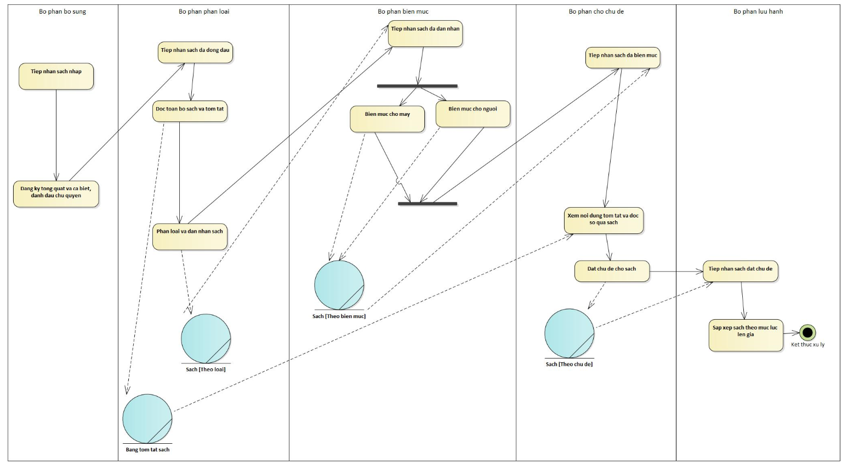Nhập sách:
3. Giới thiệu sách:

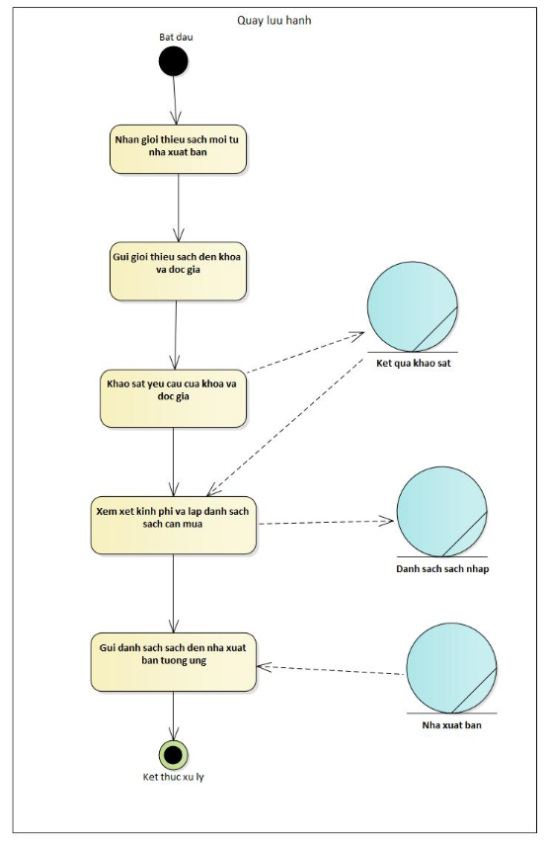

1. Mượn sách:

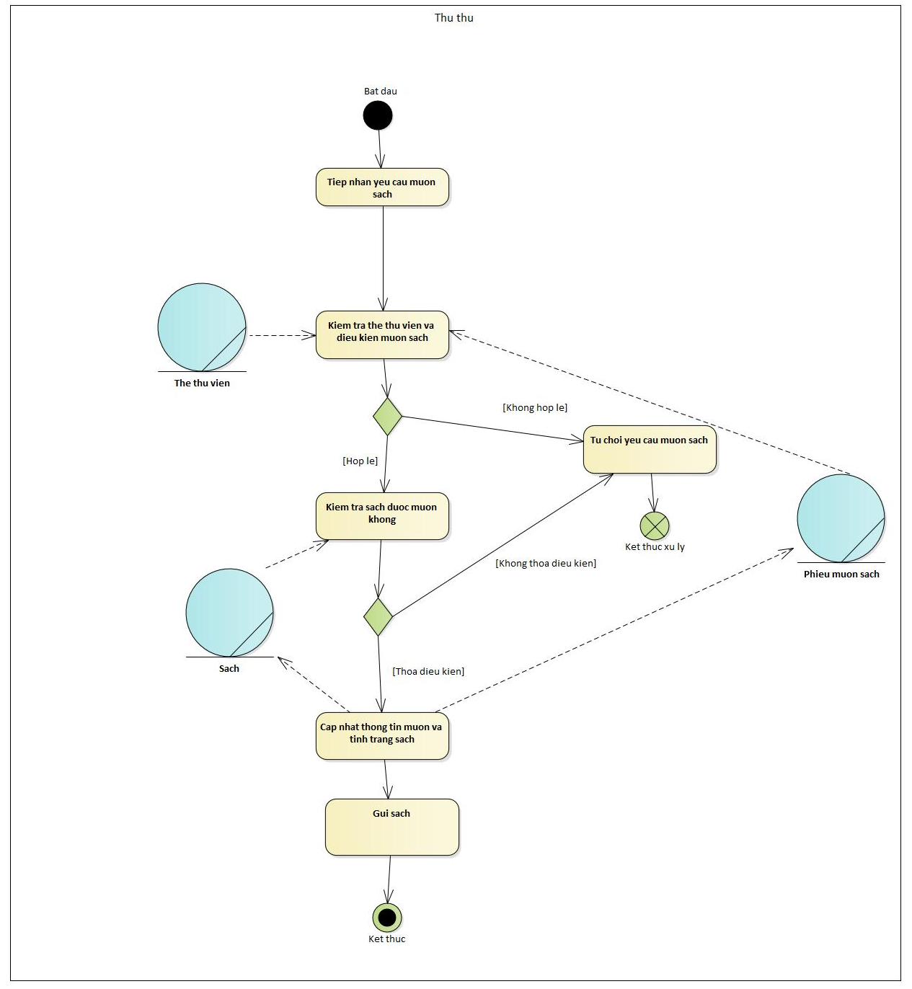

1. 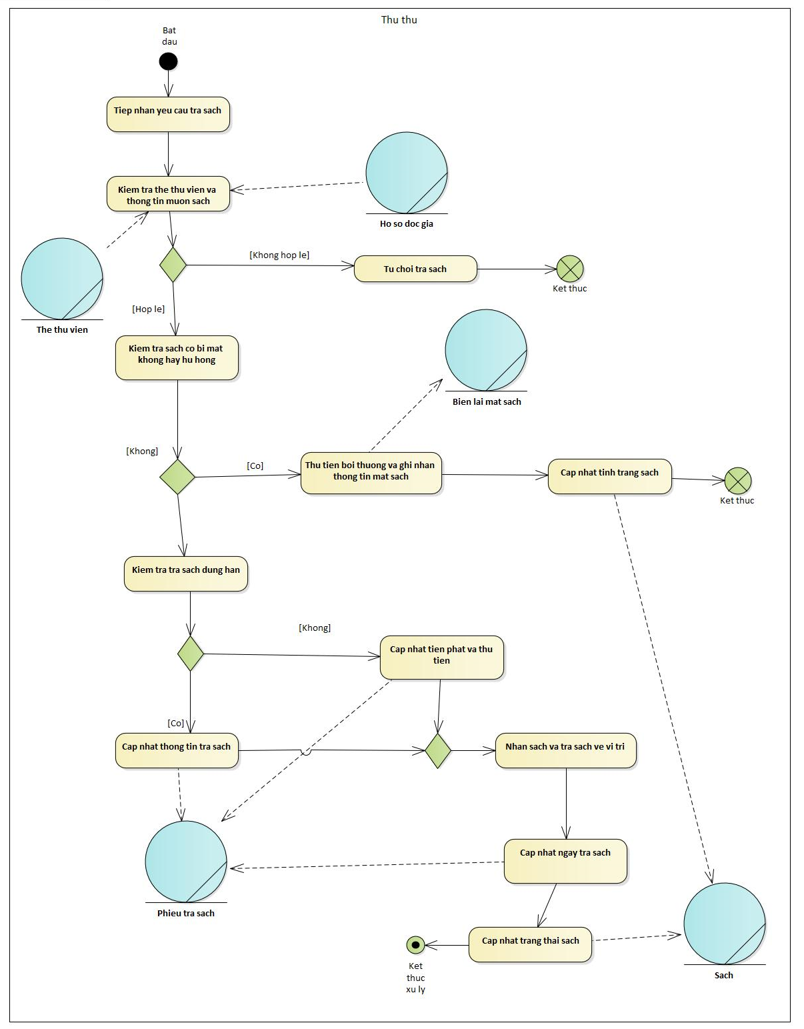Trả sách:
2. Gia hạn sách:

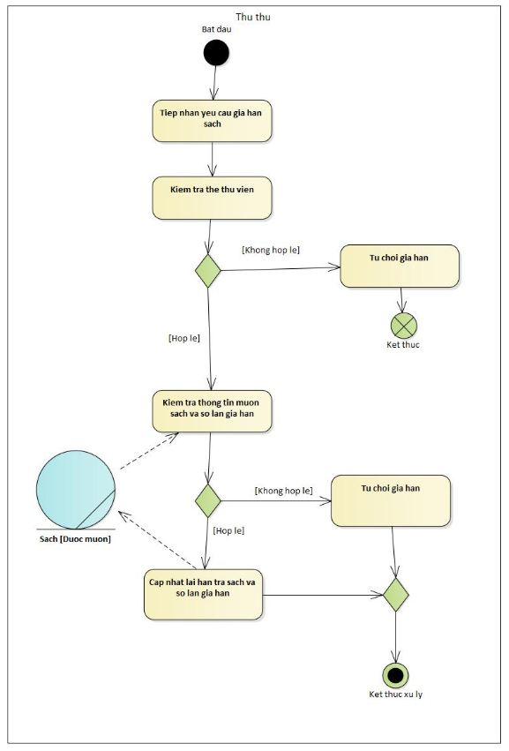

1. Đăng ký lớp hướng dẫn sử dụng thư viện:

* 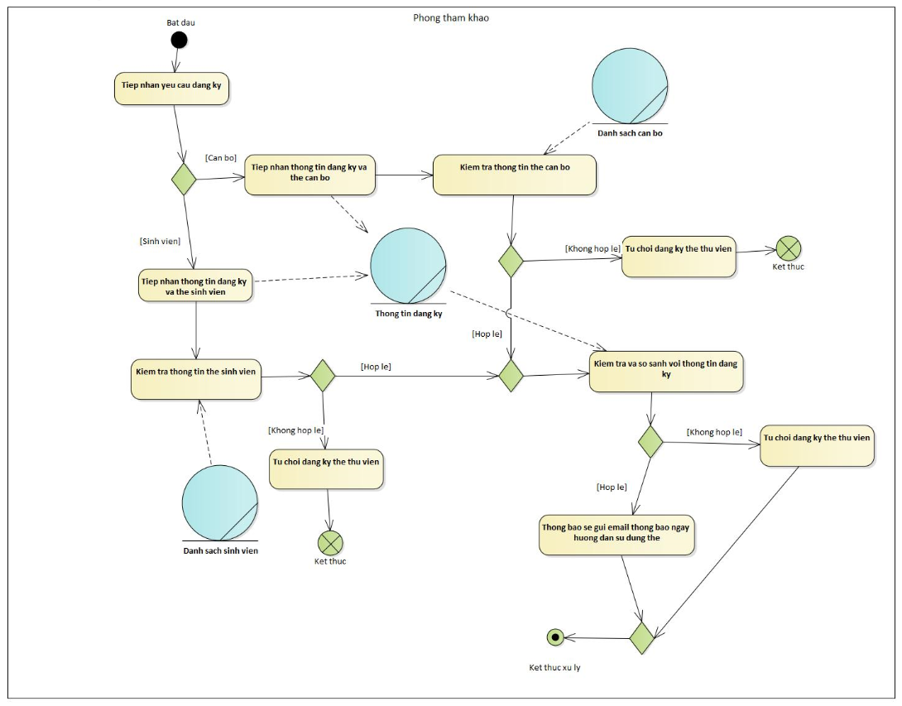Cho cá nhân:
* Cho tập thể:

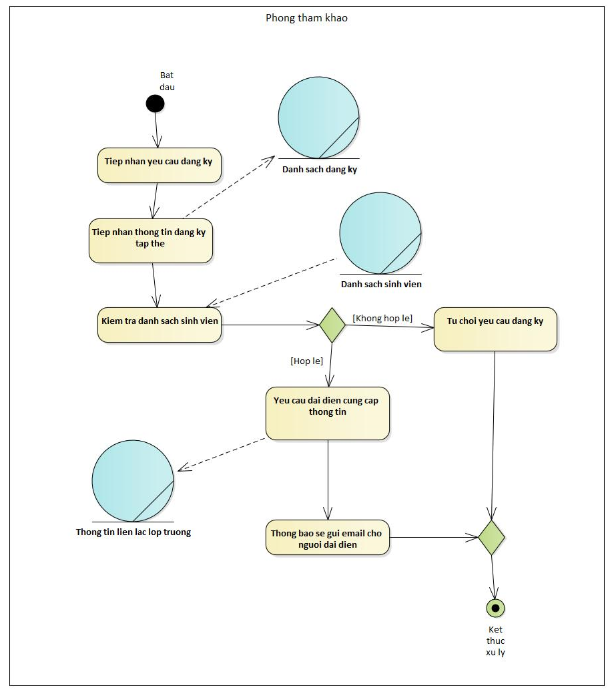

1. 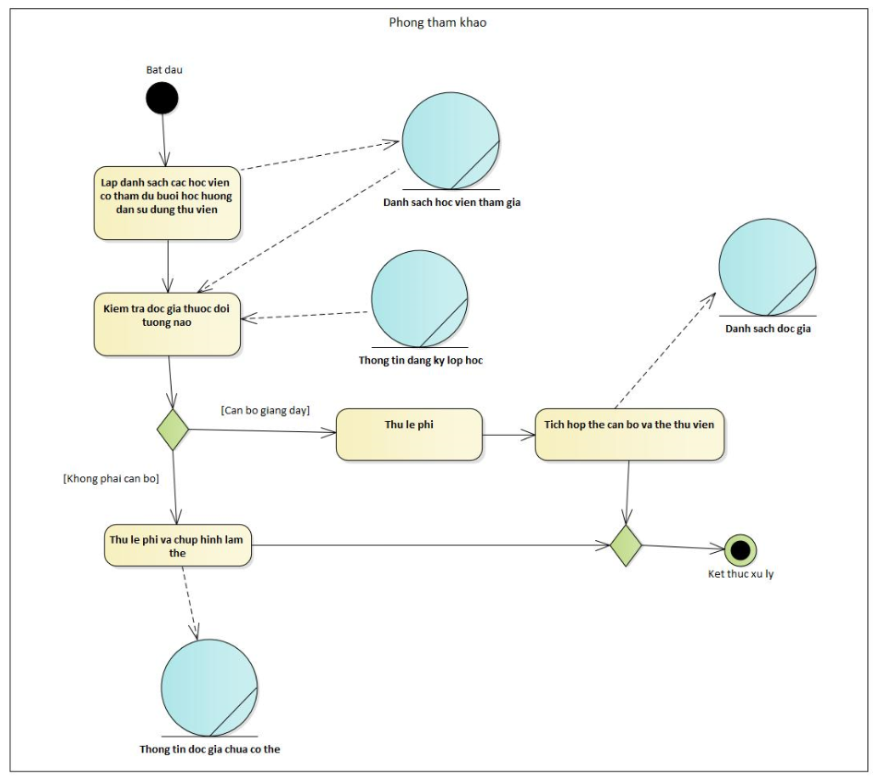Đăng ký thẻ thư viện:

# **III/ Phân tích dữ liệu cho hệ thống sử dụng sơ đồ lớp:**

1. Nhập sách:
2. 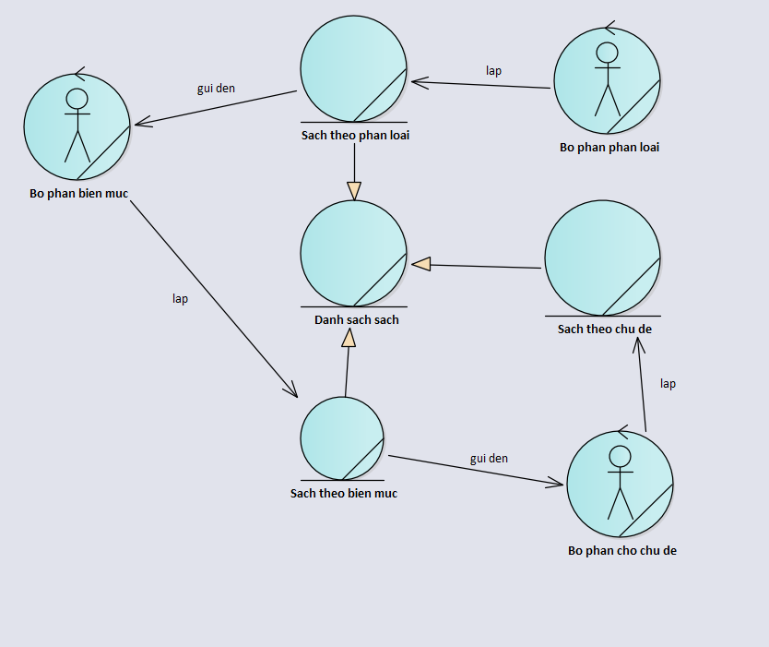Xử lý sách nhập:
3. Chọn mua sách

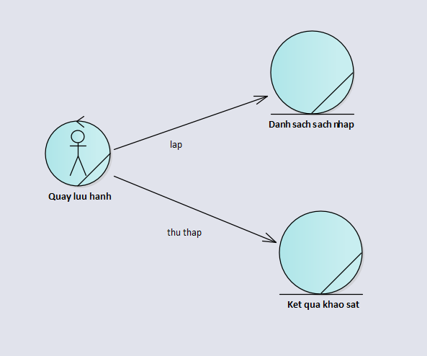

1. Thanh lý sách:

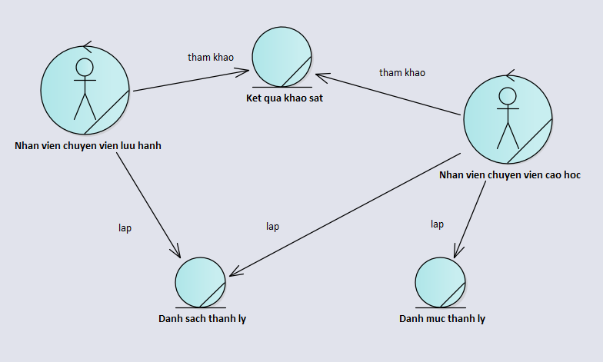

1. Mượn sách và gia hạn sách:

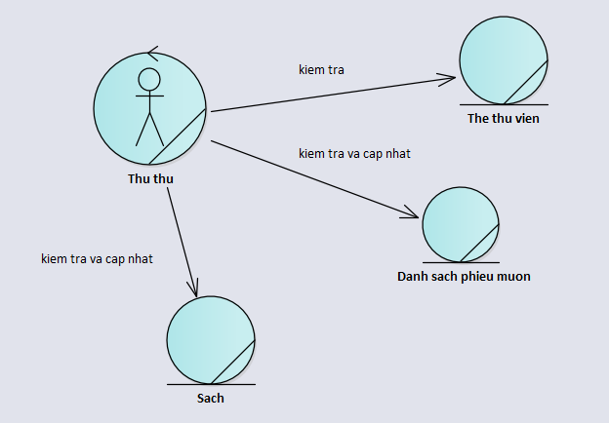

1. Trả sách

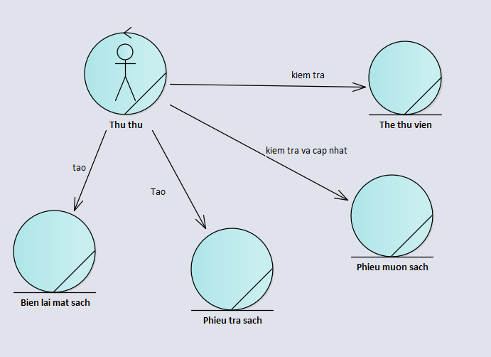

1. Đăng ký lớp học thư viện và làm thẻ thư viện:

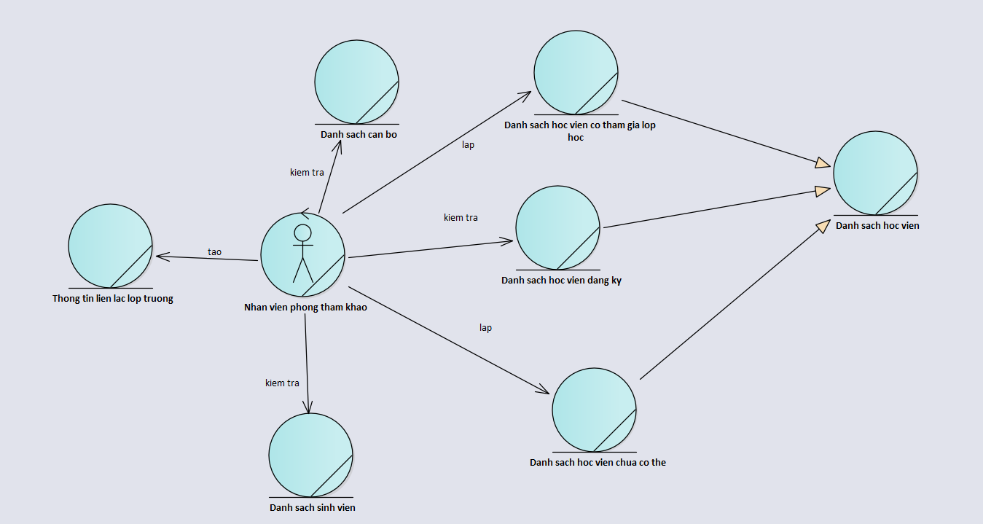

# **IV/ Phân tích chức năng của hệ thống:**

1. Xác định tác nhân của hệ thống (system actor):

|  |  |
| --- | --- |
| Tên tác nhân | Mô tả vai trò |
| Quản trị hệ thống | * quản lý người dùng trong thư viện |
| Bộ phận quản lý sách | * Nhập thông tin sách vào CSDL sau khi các bộ phận xử lý xong sách nhập |
| Thủ thư | * xử lý các yêu cầu từ độc giả như mượn sách, trả sách, gia hạn sách, tra cứu sách |
| Độc giả | * Độc giả có thể tự mình tra cứu sách * Thông qua thủ thư để thực hiện việc mượn sách, trả sách, gia hạn sách, tra cứu sách * Thông qua nhân viên phòng tham khảo để thực hiện việc đăng ký thẻ thư viện |
| Nhân viên phòng tham khảo | * Đăng ký thông tin thẻ cho độc giả * Đăng ký lớp học cho độc giả * Nhập thông tin đăng ký của độc giả |
| Nhân viên chuyên viên cao học | * Lập danh mục thanh lý sách * Lập danh sách thanh lý sách |
| Nhân viên chuyên viên lưu hành | * Lập danh sách thanh lý sách |

1. Xác định các chức năng của hệ thống phần mềm (system use-case):

|  |  |  |  |
| --- | --- | --- | --- |
| Tên chức năng | Tác nhân sử dụng | Mô tả chức năng | Loại |
| Quản lý người dùng | Quản trị hệ thống | Quản lý tài khoản các người dùng có trong thư viện | CRUD |
| Quản lý sách | Bộ phận quản lý sách | Quản lý thông tin sách có trong thư viện | CRUD |
| Lập danh sách thanh lý | Nhân viên chuyên viên cao học, nhân viên chuyên viên lưu hành | Lập danh sách thanh lý sách khi thư viện có yêu cầu, có sử dụng chức năng update tình trạng sách. | Normal |
| Lập danh mục thanh lý | Nhân viên chuyên viên lưu hành | Lập danh mục thanh lý khi thư viện có yêu cầu, có sử dụng chức năng update tình trạng sách. | CRUD |
| Quản lý thẻ thư viện | Nhân viên phòng tham khảo | Nhập thông tin đăng ký thẻ thư viện sau khi làm thẻ thư viện | CRUD |
| Quản lý lớp học | Nhân viên phòng tham khảo | Đăng ký lớp học sử dụng thư viện cho độc giả | CRUD |
| Xử lý mượn sách | Thủ thư | Đáp ứng nhu cầu mượn sách của độc giả | Normal |
| Xử lý trả sách | Thủ thư | Đáp ứng nhu cầu trả sách của độc giả | Normal |
| Xử lý gia hạn sách | Thủ thư | Đáp ứng nhu cầu gia hạn sách của độc giả | Normal |
| Tra cứu sách | Thủ thư, Độc giả | Đáp ứng nhu cầu tìm kiếm sách | Normal |
| Thống kê mượn trả | Thủ thư | Thống kê nhu cầu mượn, trả theo ngày, tháng, năm ,… | Report |
| Quản lý học viên | Nhân viên phòng tham khảo | Quản lý thông tin đăng ký của học viên (những người chưa là độc giả của thu viện đến đăng ký lớp hướng dẫn sử dụng thư viện) | CRUD |

1. 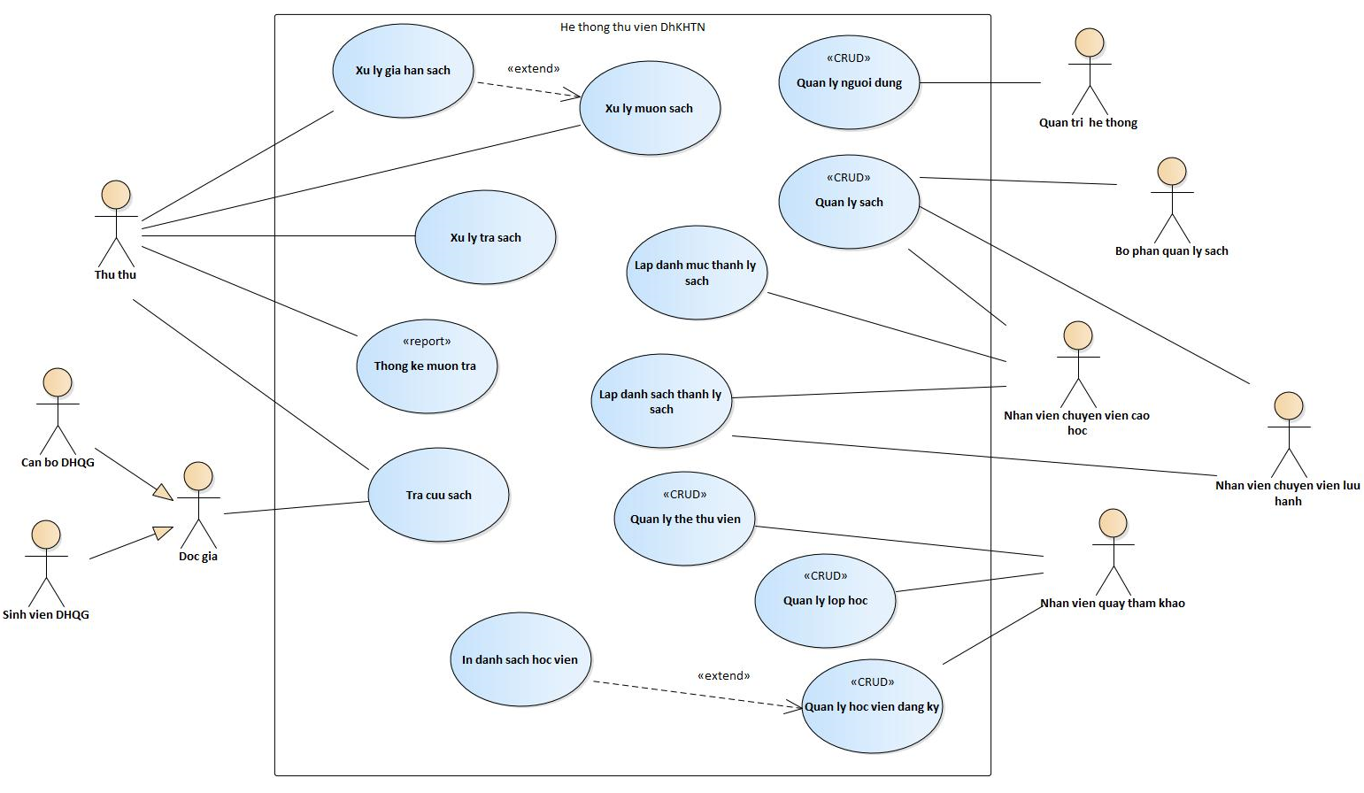Mô hình hóa chức năng phần mềm bằng sơ đồ chức năng hệ thống (system use-case diagram):
2. Mô tả chức năng phần mềm bằng bảng mô tả:
3. Xử lý mượn sách:

|  |
| --- |
| ***Use case:***Xử lý mượn sách  ***Use case ID:***1  ***Tác nhân chính:*** *T*hủ thư  ***Tổng quan:*** *U*se case bắt đầu khi thủ thư quẹt thẻ sinh viên bằng máy đọc mã vạch và thực hiện chức năng xử lý mượn sách.  ***Mối quan hệ:***  *Tác nhân:* Thủ thư  Extend: Xử lý gia hạn sách  ***Dòng sự kiện chính:***  1. [IN] Thủ thư quẹt thẻ sinh viên của đọc giả bằng máy quét mã vạch.  2. [OUT] Hiển thị thông tin thẻ và thông tin mượn của độc giả bao gồm số sách đang mượn, tựa sách, ngày đến hạn.  3. [IN] Thủ thư quẹt ISBN sách bằng máy quét mã vạch.  4. [OUT] Hiển thị thông tin sách.  5. [IN] Thủ thư cập nhật thông tin mượn và tình trạng sách.  ***Dòng sự kiện phụ:***  2a. Thẻ thư viện không hợp lệ.  2b. Độc giả đã mượn quá giới hạn.  4a. Sách không được phép mượn  ***Tiền điều kiện (pre-condition):***  Máy quét mã vạch sẵn sàng và ứng dụng đang ở màn hình chính.  ***Hậu điều kiện (post-condition):***  Trở về màn hình chính. |

1. Xử lý trả sách:

|  |
| --- |
| ***Use case:***Xử lý trả sách  ***Use case ID****:* 2  ***Tác nhân chính:***thủ thư  ***Tổng quan:*** Use case bắt đầu khi thủ thư quẹt thẻ sinh viên bằng máy đọc mã vạch và thực hiện chức năng xử lý trả sách  ***Mối quan hệ****:*  *Tác nhân:* Thủ thư  ***Dòng sự kiện chính:***  1. [IN] Thủ thư quẹt thẻ sinh viên của đọc giả bằng máy quét mã vạch.  2. [OUT] Hiển thị thông tin thẻ và thông tin mượn của độc giả.  3. [IN] Thủ thư quẹt ISBN sách bằng máy quét mã vạch.  4. [OUT] Hiển thị thông tin sách.  5. [IN] Thủ thư cập nhật tình trạng sách và ngày trả sách.  ***Dòng sự kiện phụ:***  2a. Thẻ thư viện không hợp lệ.  2b. Thông tin mượn sách không tồn tại.  5a. Ngày trả sách không hợp quy định thư viện  ***Tiền điều kiện (pre-condition):***  Máy quét mã vạch sẵn sàng và ứng dụng đang ở màn hình chính.  ***Hậu điều kiện (post-condition):***  Trở về màn hình chính. |

1. Xử lý gia hạn sách:

|  |
| --- |
| ***Use case:***Xử lý gia hạn sách  ***Use case ID:*** *3*  ***Tác nhân chính:*** *Thủ thư*  ***Tổng quan:*** Use case bắt đầu khi thủ thư quẹt thẻ sinh viên bằng máy đọc mã vạch và thực hiện chức năng xử lý gia hạn sách.  ***Mối quan hệ:***  *Tác nhân:* Thủ thư  ***Dòng sự kiện chính:***  1. [IN] Thủ thư quẹt thẻ sinh viên của độc giả bằng máy quét mã vạch.  2. [OUT] Hiển thị thông tin thẻ và thông tin mượn sách của đọc giả.  3. [IN] Thủ thư cập nhật ngày gia hạn trả sách.  ***Dòng sự kiện phụ****:*  2a. Thẻ thư viện không hợp lệ.  2b. Thông tin mượn sách không tồn tại.  2c. Sách quá số lần gia hạn.  3a. Ngày trả sách được gia hạn không hợp quy định thư viện  ***Tiền điều kiện (pre-condition):***  Máy quét mã vạch sẵn sàng và ứng dụng đang ở màn hình chính.  ***Hậu điều kiện (post-condition):***  Trở về màn hình chính. |

1. Tra cứu sách:

|  |
| --- |
| ***Use case:*** Tra cứu sách  ***Use case ID:*** 5  ***Tác nhân chính:*** Thủ thư, Độc gỉa  ***Tổng quan:*** Use case bắt đầu khi thủ thư hoặc độc giả có nhu cầu tìm kiếm sách và thủ thư chọn thực hiện chức năng tìm kiếm  ***Mối quan hệ:***  Tác nhân: Thủ thư, Độc gỉa  ***Dòng sự kiện chính:***  1. [IN] Thủ thư yêu cầu độc giả cung cấp tên sách hoặc ISBN và nhập vào màn hình xử lý  2. [OUT] Màn hình hiển thị ra thông tin sách và vị trí của sách trong thư viện  ***Dòng sự kiện phụ:***  1a. Thông tin sách không tồn tại.  ***Tiền điều kiện (pre-condition):***  ***Hậu điều kiện (post-condition):*** |

1. Quản lý sách:

|  |
| --- |
| CRUD Use case: Quản lý về sách <<CRUD>> |
| 1. Người dùng chọn  * Tạo: Bước 1a * Truy xuất: Bước 1b * Cập nhật: Bước 1c * Xóa: Bước 1d |
| Bước 1a: Tạo  1a.1: Người dùng cung cấp thông tin sách gồm: Mã sách, Tác giả, năm xuất bản, phân loại, biên mục của sách, nhóm sách, cuốn thứ, tập sách  Bước 1b: Truy xuất  1b.1: Người dùng truy xuất thông tin về sách dựa trên mã sách được quét từ máy đọc mã vạch hoặc tên sách  1b.2: hệ thống thể hiện thông tin sách nếu tìm được  Bước 1c: Cập nhật  1c.1: Bao gồm bước 1b: truy xuất sách cần chỉnh sửa  1c.2: người dùng cung cấp giá trị mới và các thuộc tính cần sửa đổi  Bước 1d: Xóa  1d.1: Người dùng lựa chọn thông tin xóa của sách  Xử lý ngoại lệ cho các bước |

1. Quản lý thẻ thư viện:

|  |
| --- |
| CRUD Use case: Quản lý về thẻ thư viện <<CRUD>> |
| 1. Người dùng chọn  * Tạo: Bước 1a * Truy xuất: Bước 1b * Cập nhật: Bước 1c * Xóa: Bước 1d |
| Bước 1a: Tạo  1a.1: Người dùng cung cấp các thông tin về thẻ như mã thẻ, tên người sử dụng, ngày lập thẻ, giới tính, ngày sinh, số điện thoại, email, tình trạng thẻ  Bước 1b: Truy xuất  1b.1: Người dùng truy xuất thẻ dựa trên tên độc giả hoặc mã thẻ được quét từ máy đọc mã vạch  1b.2: hệ thống thể hiện thông tin độc giả nếu tìm thấy  Bước 1c: Cập nhật  1c.1: Bao gồm bước 1b: truy xuất  1c.2: người dùng cung cấp giá trị mới để cập nhật thông tin độc giả  Bước 1d: Xóa  1d.1: Người dùng lựa chọn thông tin xóa của độc giả  Xử lý ngoại lệ cho các bước |

1. Quản lý người dùng:

|  |
| --- |
| CRUD Use case: Quản lý về người dùng <<CRUD>> |
| 1. Người dùng chọn  * Tạo: Bước 1a * Truy xuất: Bước 1b * Cập nhật: Bước 1c * Xóa: Bước 1d |
| Bước 1a: Tạo  1a.1: Quản trị hệ thống cung cấp thông tin như tên người dùng, ngày sinh, số điện thoại, email, vai trò trong thư viện  Bước 1b: Truy xuất  1b.1: Quản trị hệ thống truy xuất người dùng bằng username hoặc tên người dùng  1b.2: hệ thống thể hiện thông tin theo yêu cầu  Bước 1c: Cập nhật  1c.1: Bao gồm bước 1b: truy xuất người dùng  1c.2: quản trị hệ thống cung cấp giá trị mới để cập nhật thông tin người dùng  Bước 1d: Xóa  1d.1: Quản trị hệ thống lựa chọn thông tin của người dùng để xóa  Xử lý ngoại lệ cho các bước |

1. Quản lý lớp học:

|  |
| --- |
| CRUD Use case: Quản lý về lớp học hướng dẫn<<CRUD>> |
| 1. Người dùng chọn  * Tạo: Bước 1a * Truy xuất: Bước 1b * Cập nhật: Bước 1c * Xóa: Bước 1d |
| Bước 1a: Tạo  1a.1: Người dùng cung cấp tên lớp, ngày học, giờ học, mã lớp, lớp trưởng  Bước 1b: Truy xuất  1b.1: Người dùng truy xuất về thông tin lớp học dựa trên mã lớp hoặc ngày học và giờ học  1b.2: hệ thống thể hiện thông tin lớp học theo yêu cầu  Bước 1c: Cập nhật  1c.1: Bao gồm bước 1b: truy xuất thông tin lớp học  1c.2: người dùng cung cấp giá trị mới để cập nhật thông tin lớp hoặc thêm học viên mới vào lớp  Bước 1d: Xóa  1d.1: Người dùng lựa chọn thông tin của lớp học để xóa hoặc xóa bớt học viên khỏi lớp học  Xử lý ngoại lệ cho các bước |

1. Quản lý học viên:

|  |
| --- |
| CRUD Use case: Quản lý về thông tin học viên đăng ký <<CRUD>> |
| 1. Người dùng chọn  * Tạo: Bước 1a * Truy xuất: Bước 1b * Cập nhật: Bước 1c * Xóa: Bước 1d |
| Bước 1a: Tạo  1a.1: Người dùng cung cấp thông tin về học viên như mã số sinh viên(hoặc cán bộ), họ tên, số điện thoại, ngày sinh, email (nếu là cán bộ sẽ thêm đơn vị công tác và loại hình công tác)  Bước 1b: Truy xuất  1b.1: Người dùng truy xuất thông tin học viên bằng họ tên hoặc mã số  1b.2: hệ thống thể hiện thông tin đã đăng ký của học viên  Bước 1c: Cập nhật  1c.1: Bao gồm bước 1b: truy xuất  1c.2: người dùng cung cấp giá trị mới để cập nhật thông tin của học viên  Bước 1d: Xóa  1d.1: Người dùng lựa chọn thông tin xóa của học viên  Xử lý ngoại lệ cho các bước |

1. Thống kê mượn trả:

|  |
| --- |
| **UC ID**: Tình hình mượn sách và trả sách của thư viện trong thời gian cho trước và theo loại sách <<report>> |
| 1. Thủ thư cung cấp thời gian hoặc loại sách gồm có: theo ngày, theo tháng, theo năm hoặc theo loại sách |
| 1. Hệ thống sẽ trả về bảng thống kê gồm các thông tin như: số sách được mượn, số phiếu mượn sách, số phiếu trả sách, tổng tiền phụ thu, số sách đã trả,… |

1. Lập danh sách thanh lý:

|  |
| --- |
| ***Use case:*** Lập danh sách thanh lý  ***Use case ID:*** 6  ***Tác nhân chính:*** Nhân viên chuyên viên cao học, Nhân viên chuyên viên lưu hành  ***Tổng quan:*** Use case bắt đầu khi nhân viên chuyên viên đã khảo sát nhu cầu sách của độc giả xong và thực hiện chức năng lập danh sách thanh lý  ***Mối quan hệ:***  Tác nhân: Nhân viên chuyên viên cao học, Nhân viên chuyên viên lưu hành  ***Dòng sự kiện chính:***  1. [IN] Nhân viên chuyên viên nhập từng mã sách cần thêm vào danh sách  2. [OUT] Màn hình hiển thị ra thông tin sách  3. [IN] Nhân viên chuyên viên cung cấp thời gian thanh lý sách  4. [IN] Hệ thống thêm vào danh sách thanh lý mới thông tin sách và thời gian thanh lý  5. [OUT] Hệ thống hiển thị danh sách thanh lý  6. [IN] Nhân viên kết thúc việc lập danh sách thanh lý  7. [IN] Hệ thống lưu lại danh sách thanh lý và cập nhật tình trạng sách trong danh sách vừa nhập xong  ***Dòng sự kiện phụ:***  2a. Thông tin sách không tồn tại.  7a. Tình trạng sách không hợp lệ để thêm vào danh sách thanh lý.  ***Tiền điều kiện (pre-condition):***  ***Hậu điều kiện (post-condition):*** |

1. Lập danh mục thanh lý:

|  |
| --- |
| ***Use case:*** Lập danh mục thanh lý  ***Use case ID:*** 7  ***Tác nhân chính:*** Nhân viên chuyên viên cao học  ***Tổng quan:***  Use case bắt đầu khi nhân viên chuyên viên cao học đã khảo sát nhu cầu sách của sinh viên cao học xong và thực hiện chức năng lập danh sách thanh lý  ***Mối quan hệ:***  Tác nhân: Nhân viên chuyên viên cao học  ***Dòng sự kiện chính:***  1. [IN] Nhân viên chuyên viên cao học nhập từng mã sách cần thêm vào danh mục  2. [OUT] Màn hình hiển thị ra thông tin sách  3. [IN] Nhân viên chuyên viên cao học cung cấp thời gian thanh lý sách và thông tin kiểm tra sao lưu  4. [IN] Hệ thống thêm vào danh mục thanh lý mới thông tin sách và thời gian thanh lý, thông tin kiểm tra sao lưu  5. [OUT] Hệ thống hiển thị danh mục thanh lý  6. [IN] Nhân viên kết thúc việc lập danh mục  7. [IN] Hệ thống lưu lại danh sách thanh lý và cập nhật tình trạng sách trong danh mục vừa nhập xong  ***Dòng sự kiện phụ:***  2a. Thông tin sách không tồn tại.  7a. Tình trạng sách không hợp lệ để thêm vào danh sách thanh lý.  ***Tiền điều kiện (pre-condition):***  ***Hậu điều kiện (post-condition):*** |

1. Mô tả chức năng phần mềm bằng sơ đồ Sequence:
2. Xử lý mượn sách:

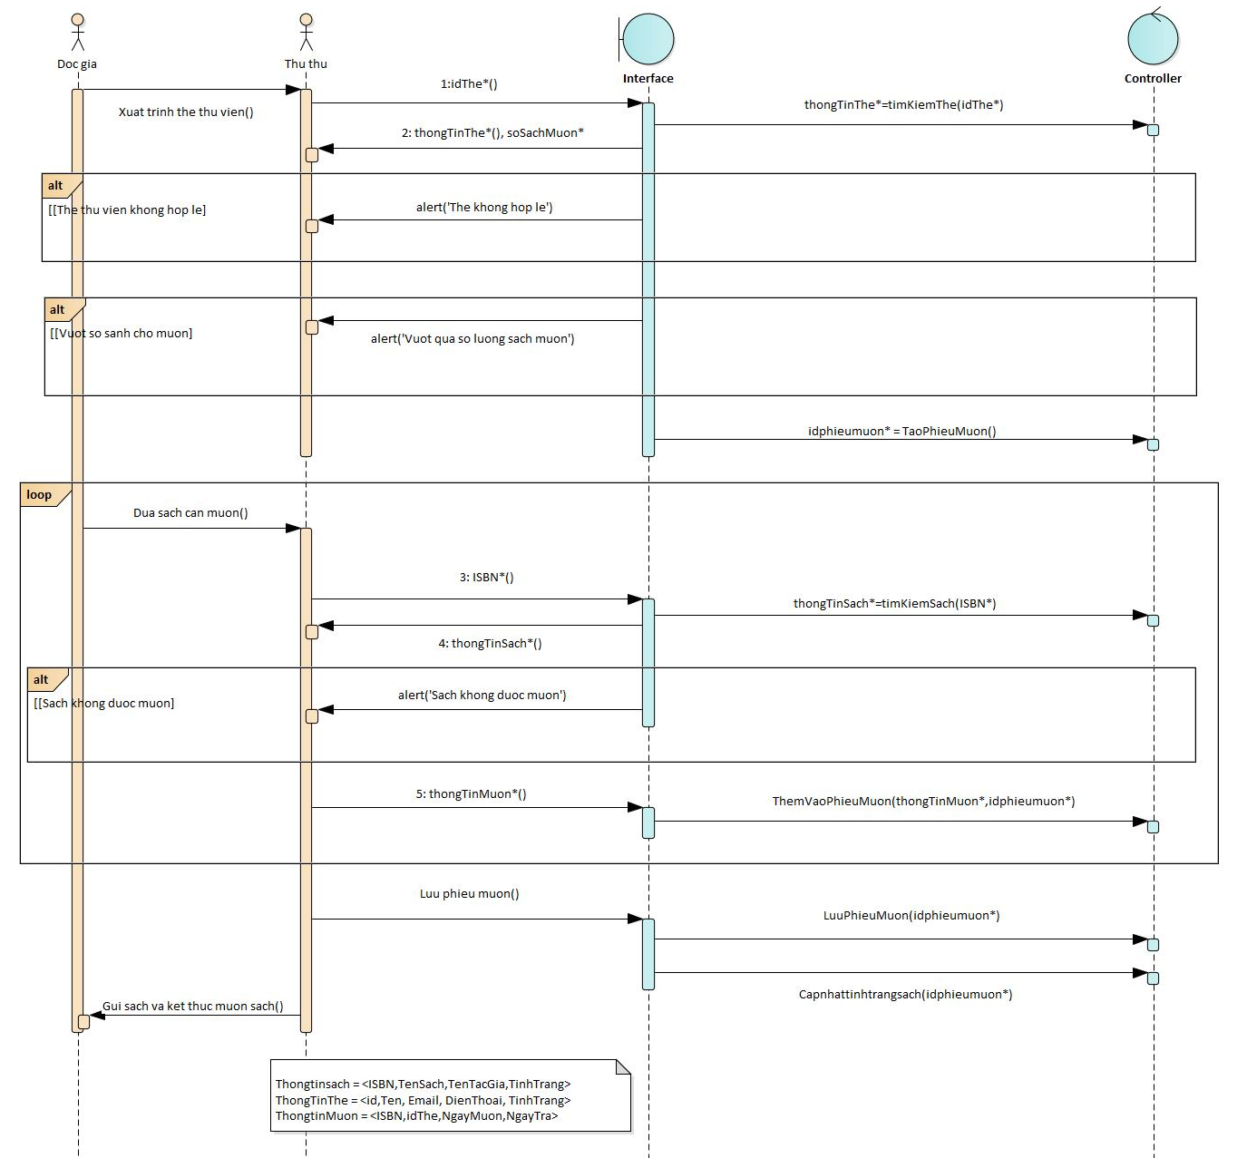

1. Xử lý trả sách:

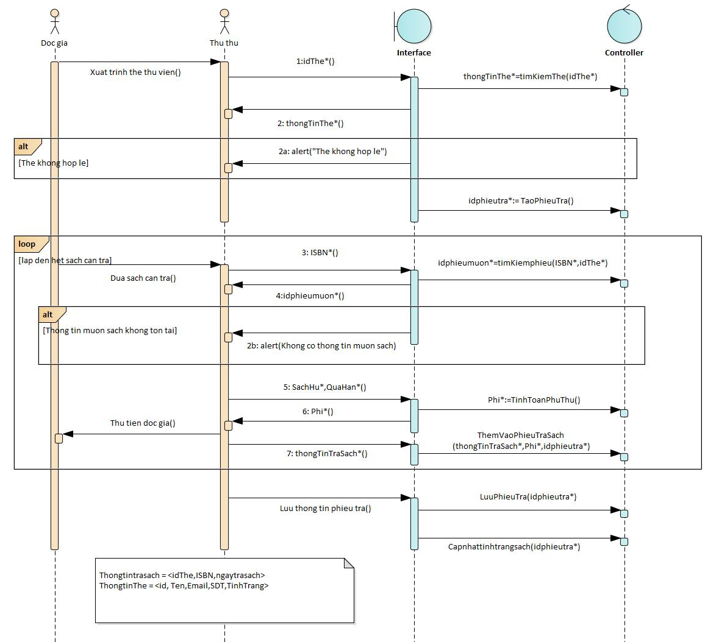

1. 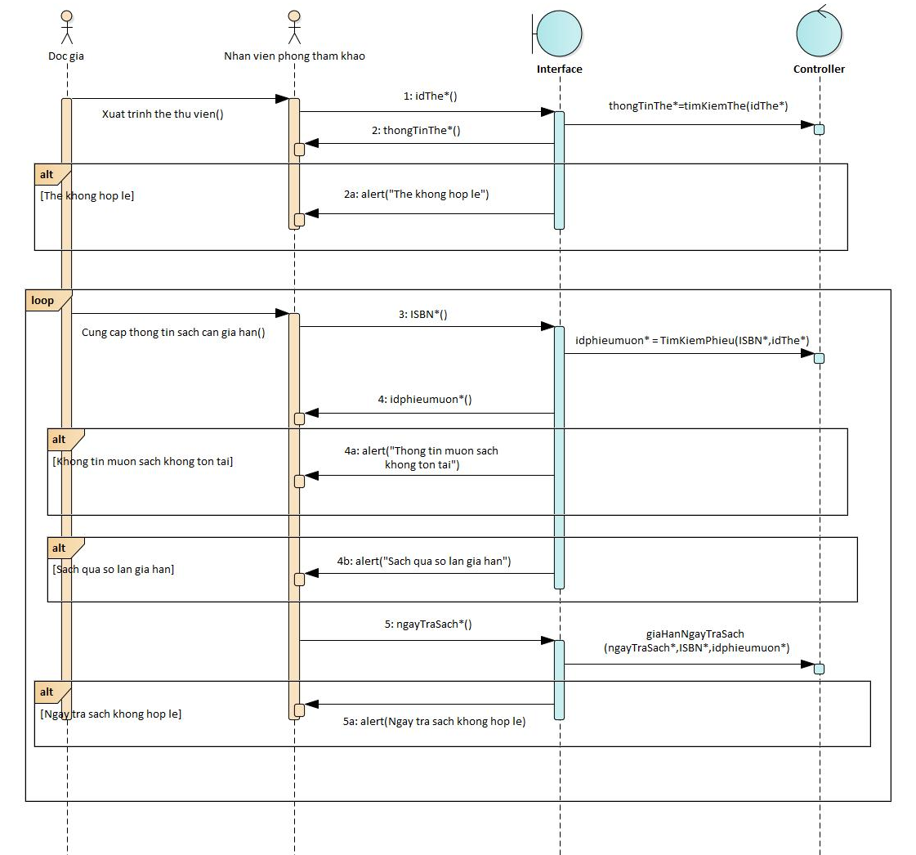Xử lý gia hạn sách:
2. Tra cứu sách:

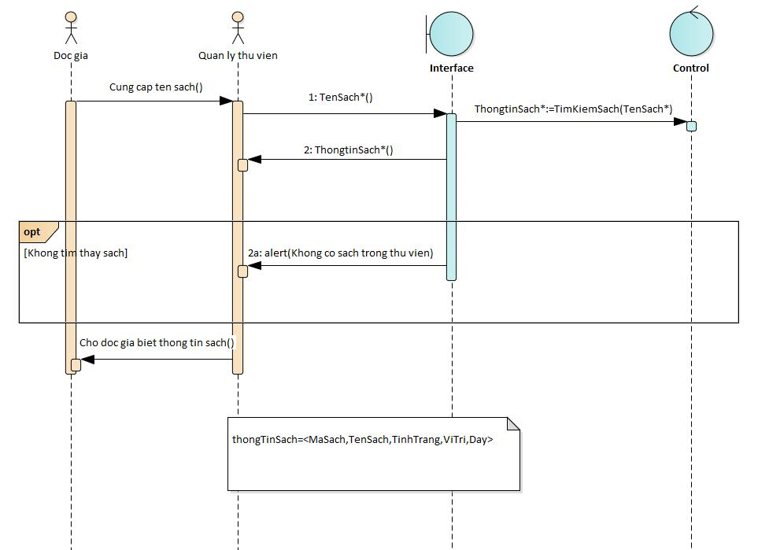

1. Quản lý sách:

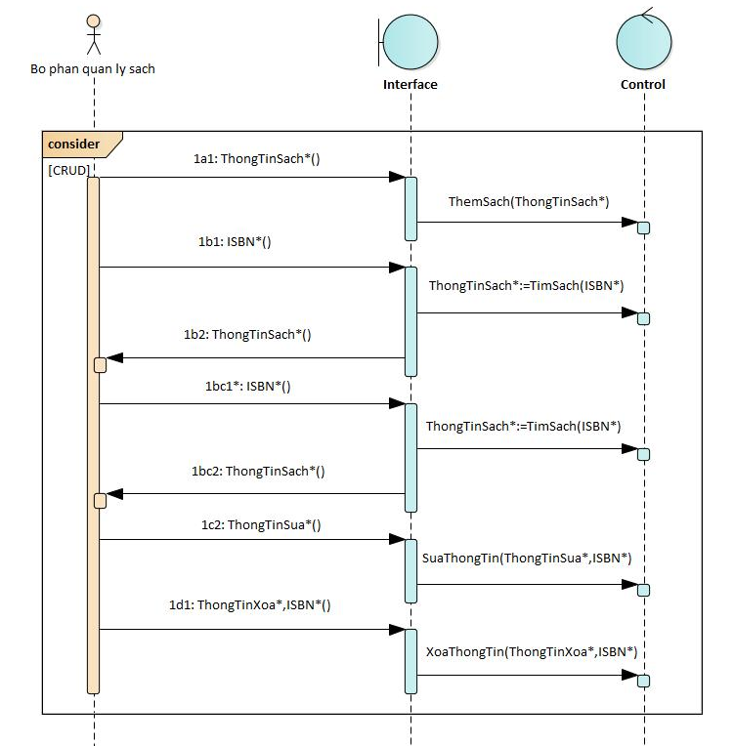

1. Quản lý thẻ thư viện: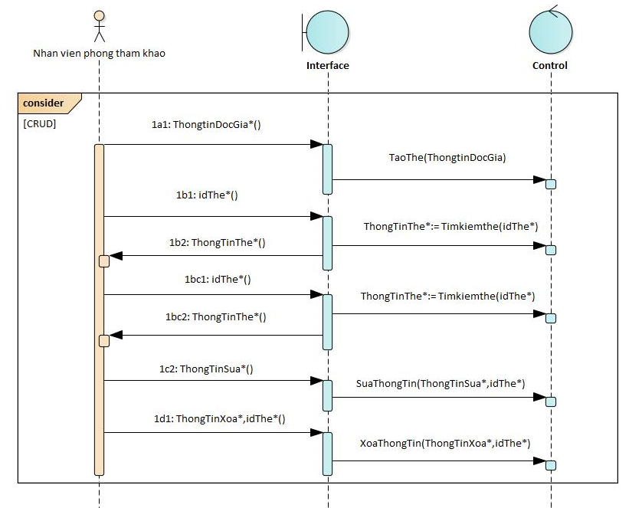
2. Quản lý người dùng:

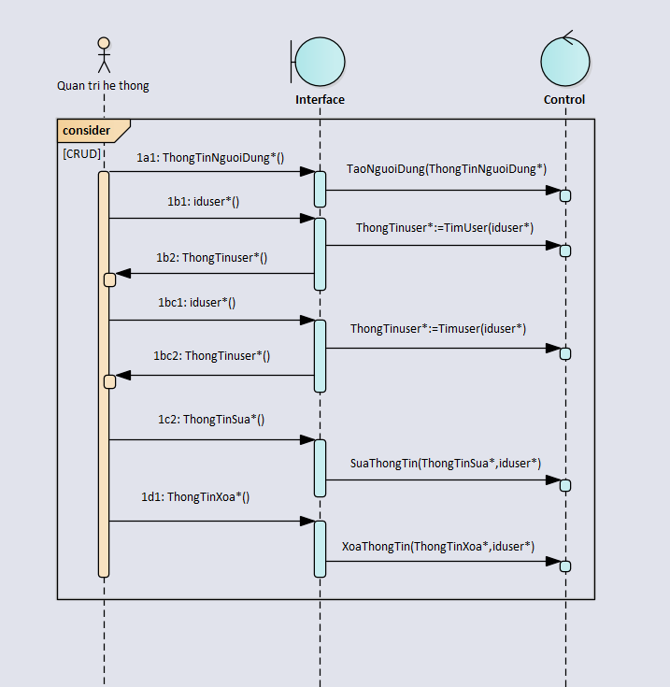

1. Quản lý lớp học hướng dẫn:

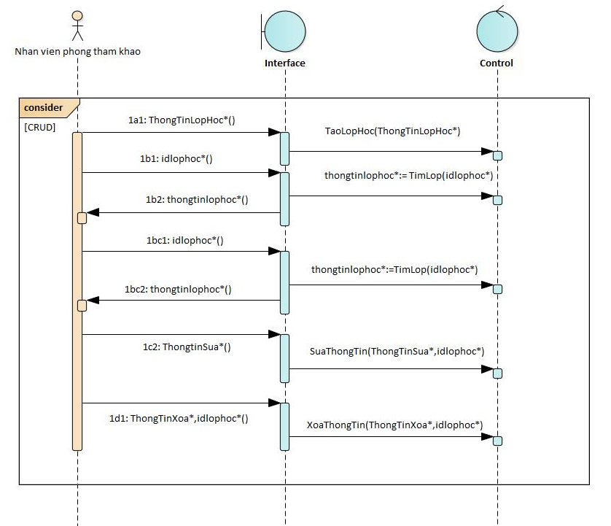

1. Quản lý học viên:

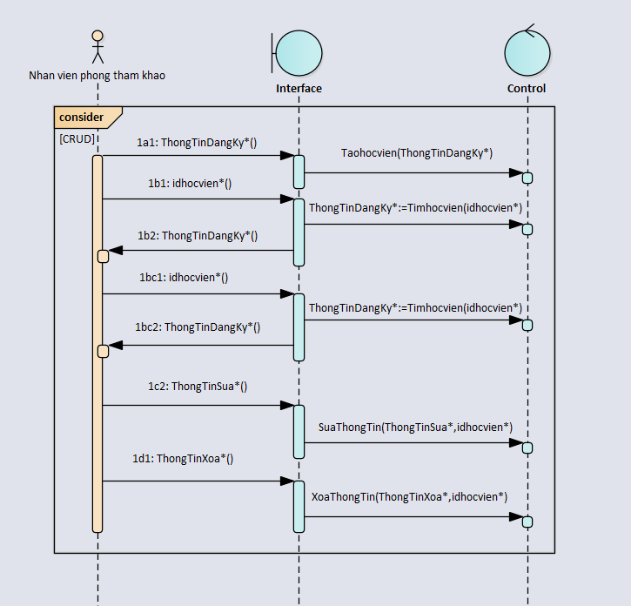

1. Thống kê mượn trả:

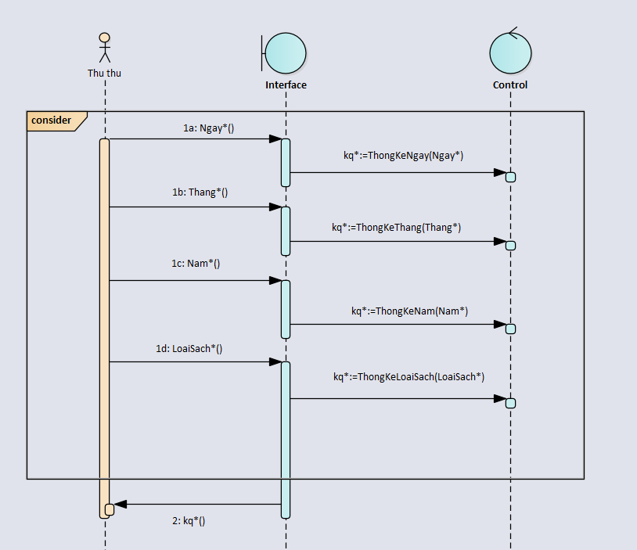

1. Lập danh sách thanh lý:

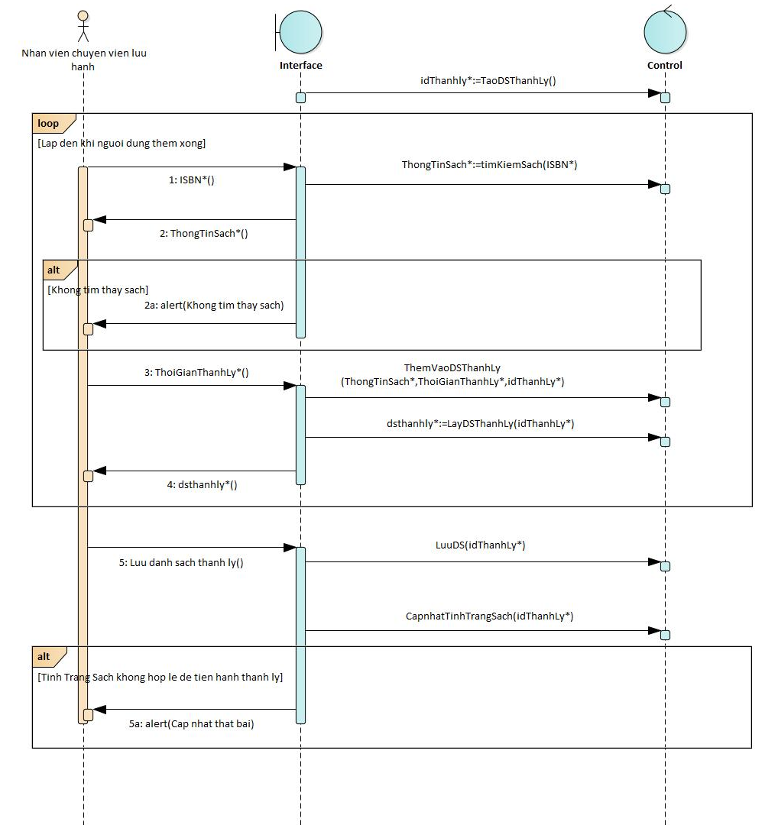

1. Lập danh mục thanh lý:

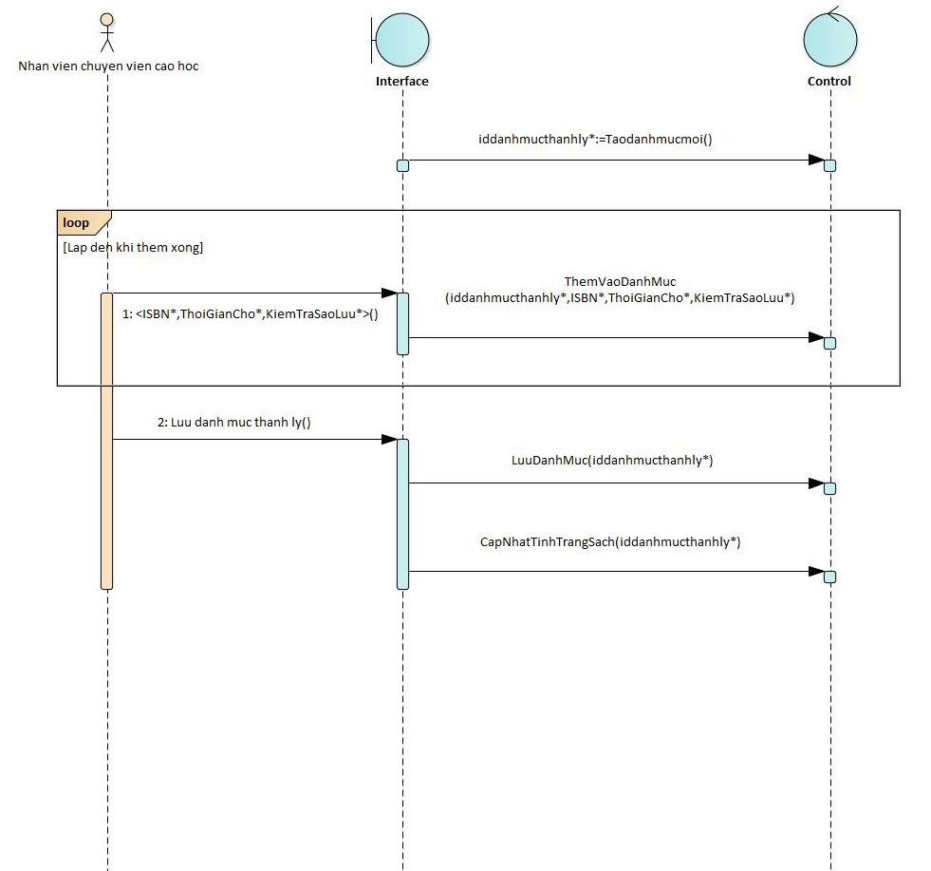

# **V/ Yêu cầu 5: Thiết kế giao diện cho hệ thống**

1. Sơ đồ liên kết hệ thống:

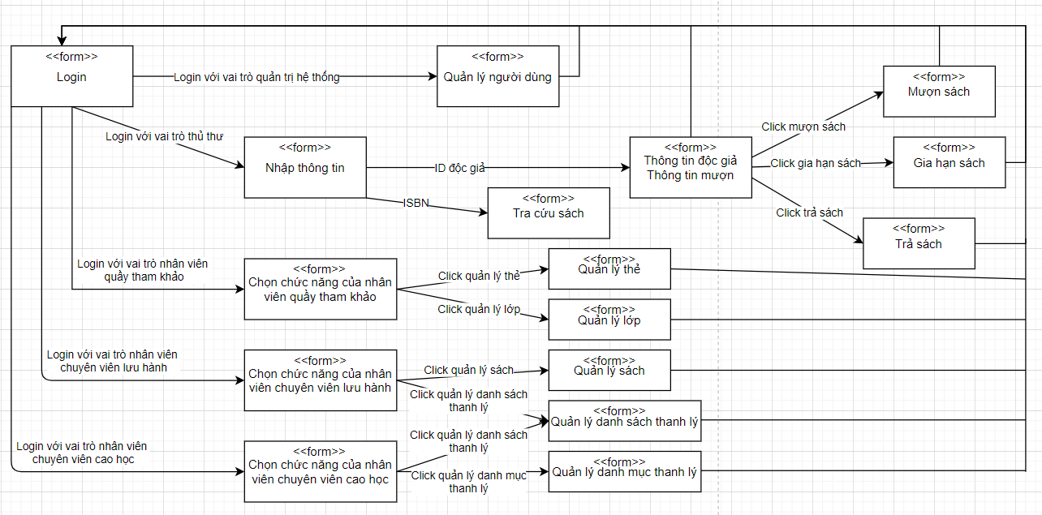

1. Prototype hệ thống:
2. Login:

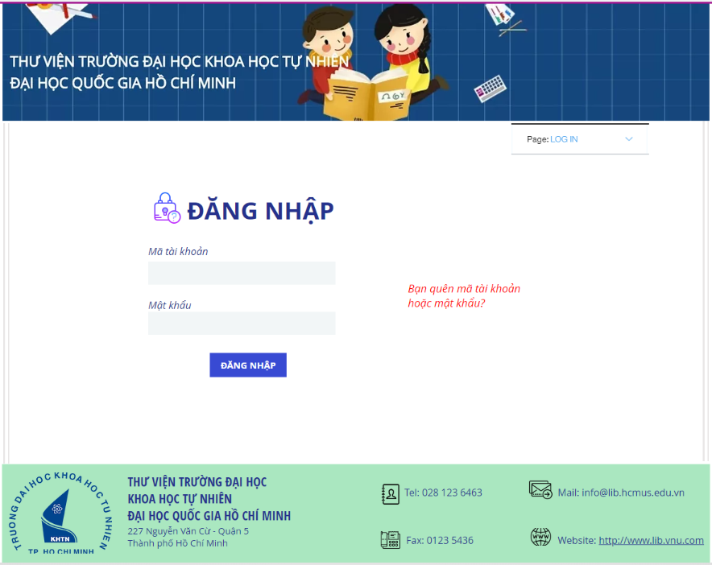

1. Quản lý người dùng:

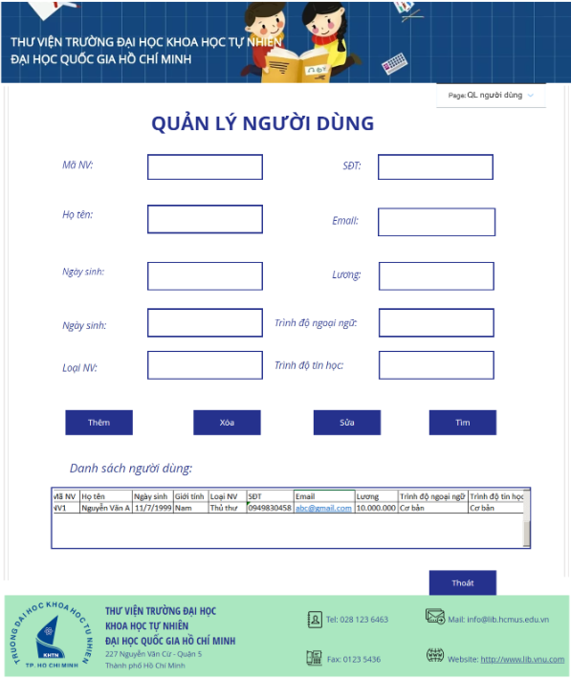

1. Nhập thông tin:

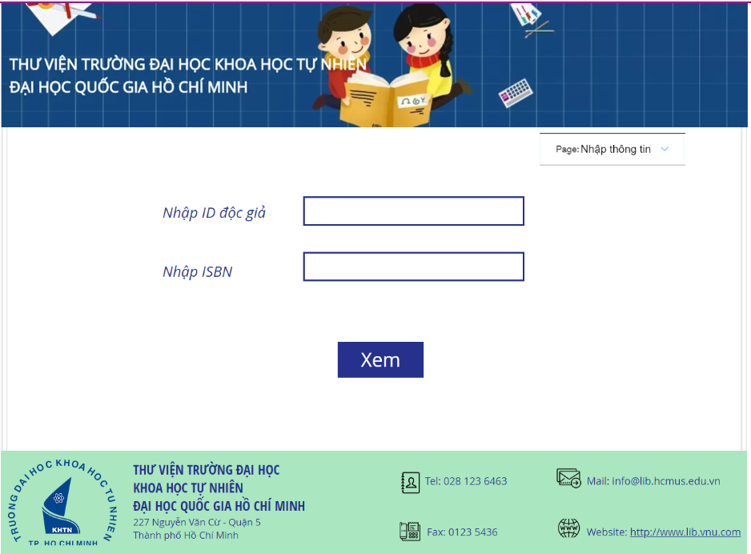

c.1: Thông tin độc giả, thông tin mượn:

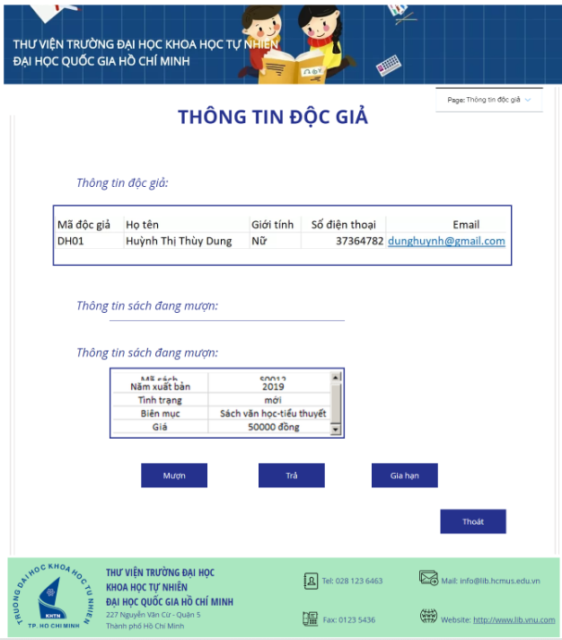

c.1.1: Mượn sách:

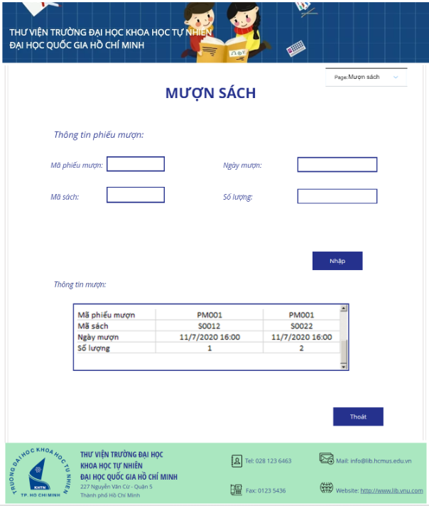

c.1.2: Gia hạn sách:

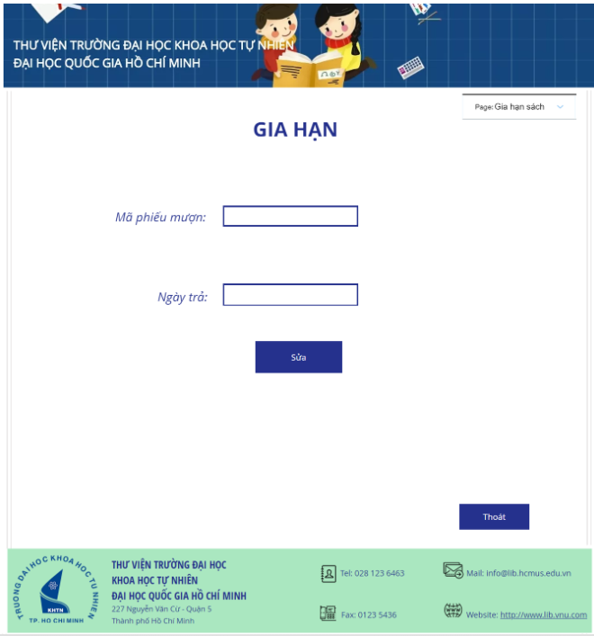

c.1.3: Trả sách:

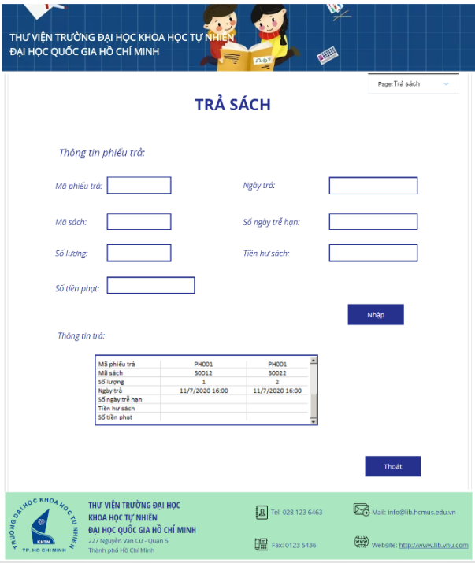

c.2: Tra cứu sách:

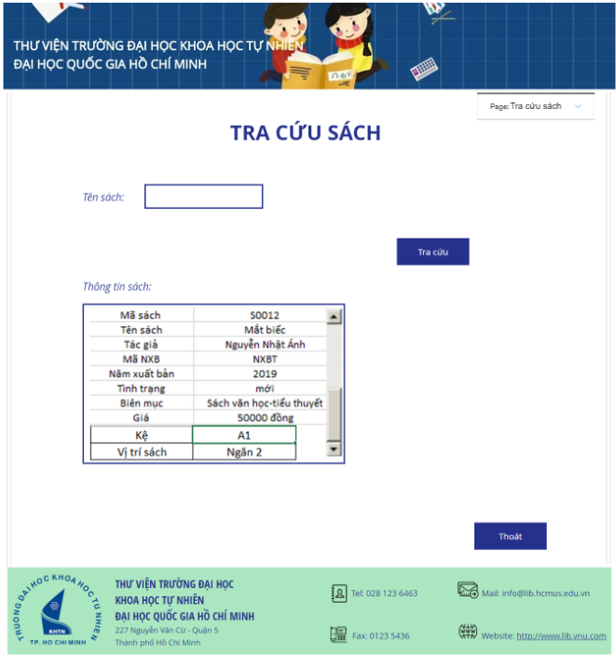

1. Chọn chức năng của nhân viên quầy tham khảo:

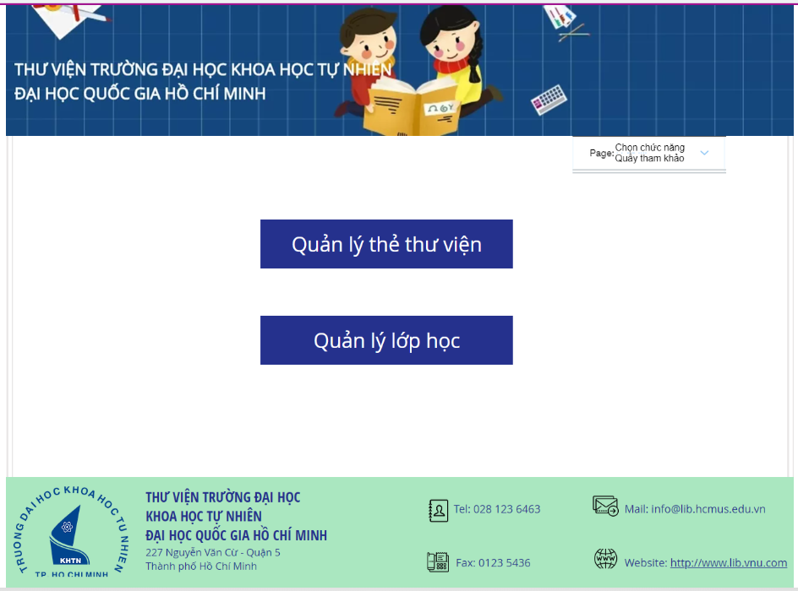

d.1: Quản lý thẻ:

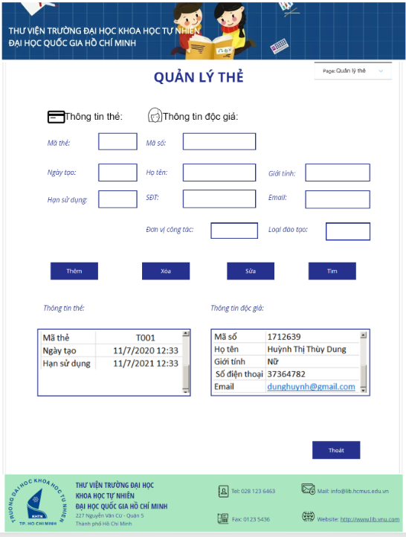

d.2: Quản lý lớp:

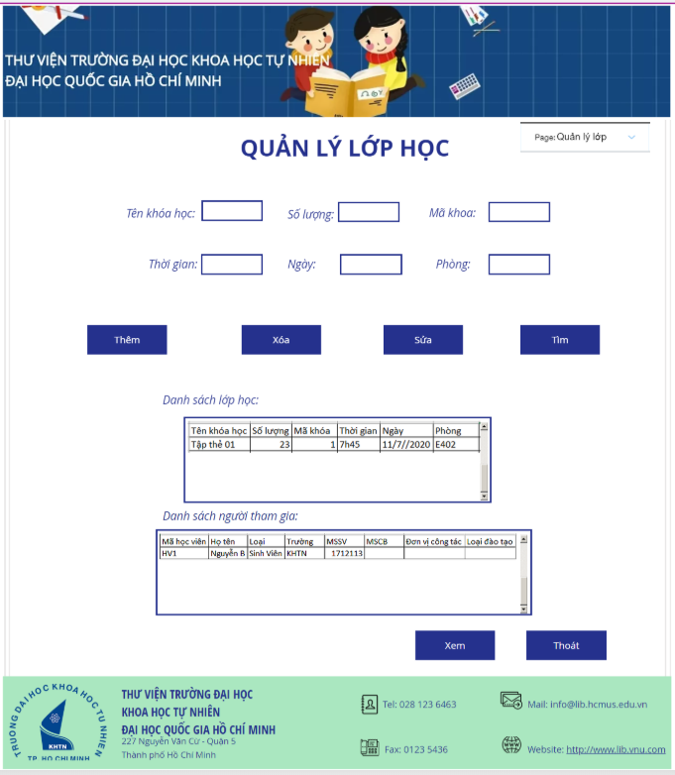

1. Chọn chức năng của nhân viên chuyên viên:

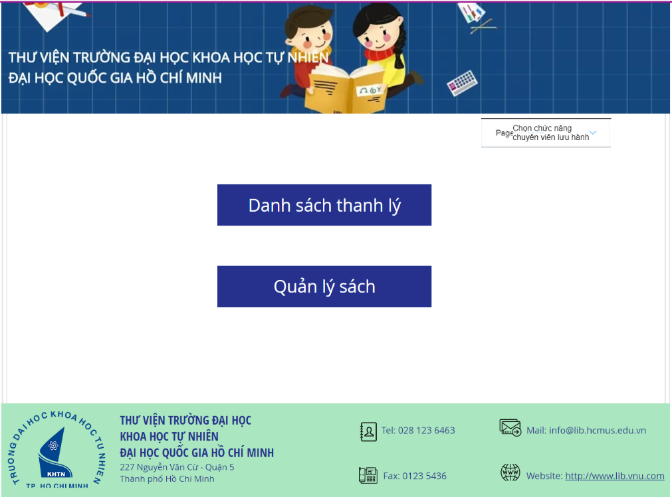

e.1: Quản lý sách:

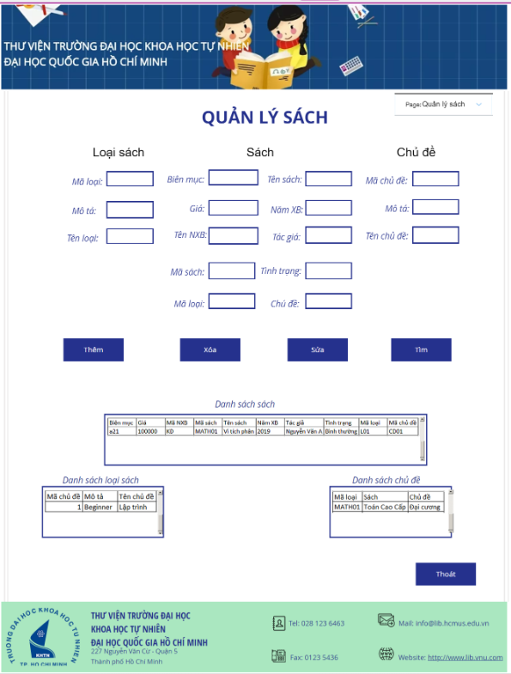

e.2: Quản lý danh sách thanh lý:

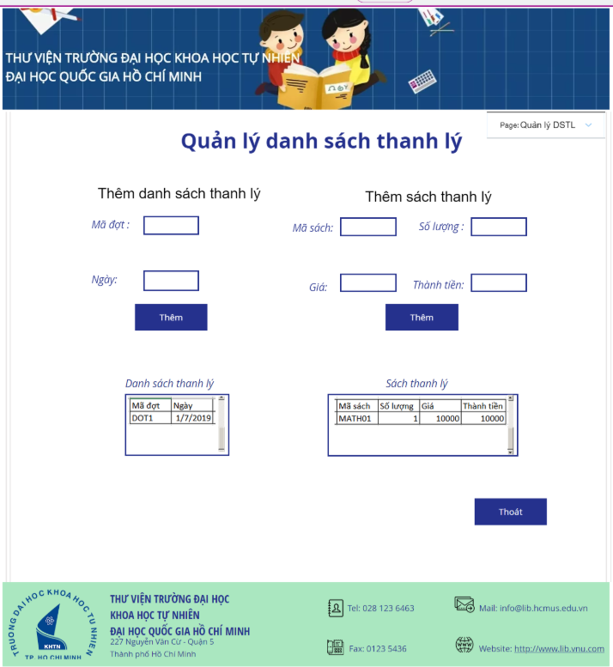

1. Chọn chức năng của nhân viên chuyên viên cao học:

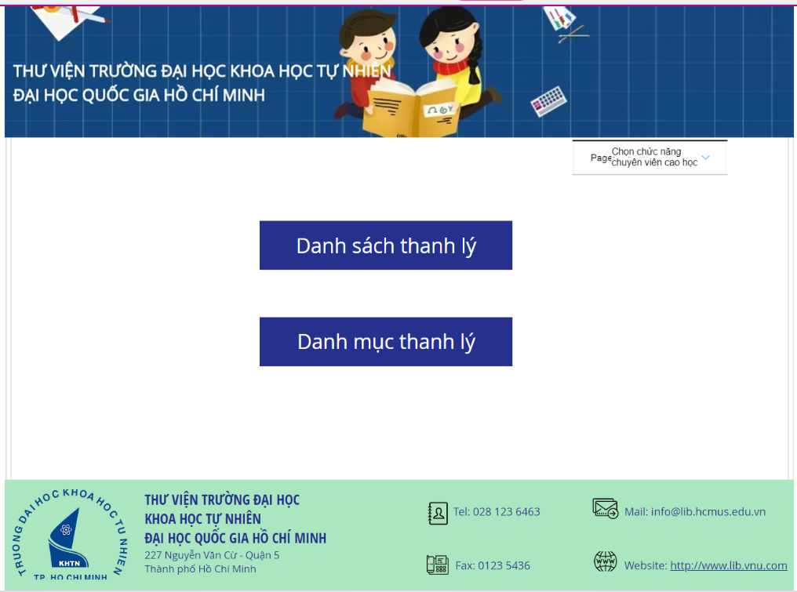

f.1: Quản lý danh mục thanh lý:

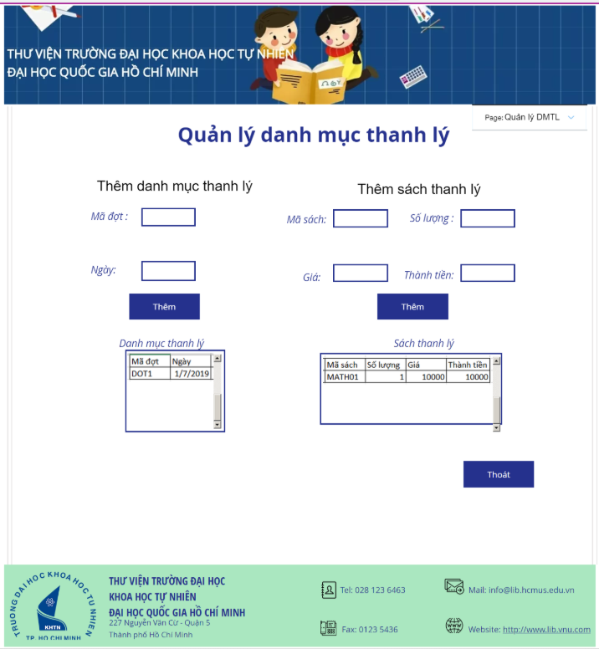

# **VI/ Yêu cầu 6: Thiết kế sơ đồ lớp**

1. 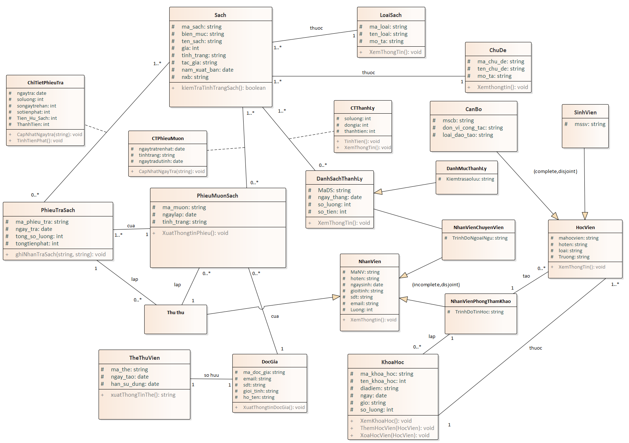Sơ đồ lớp ở giai đoạn phân tích:
2. 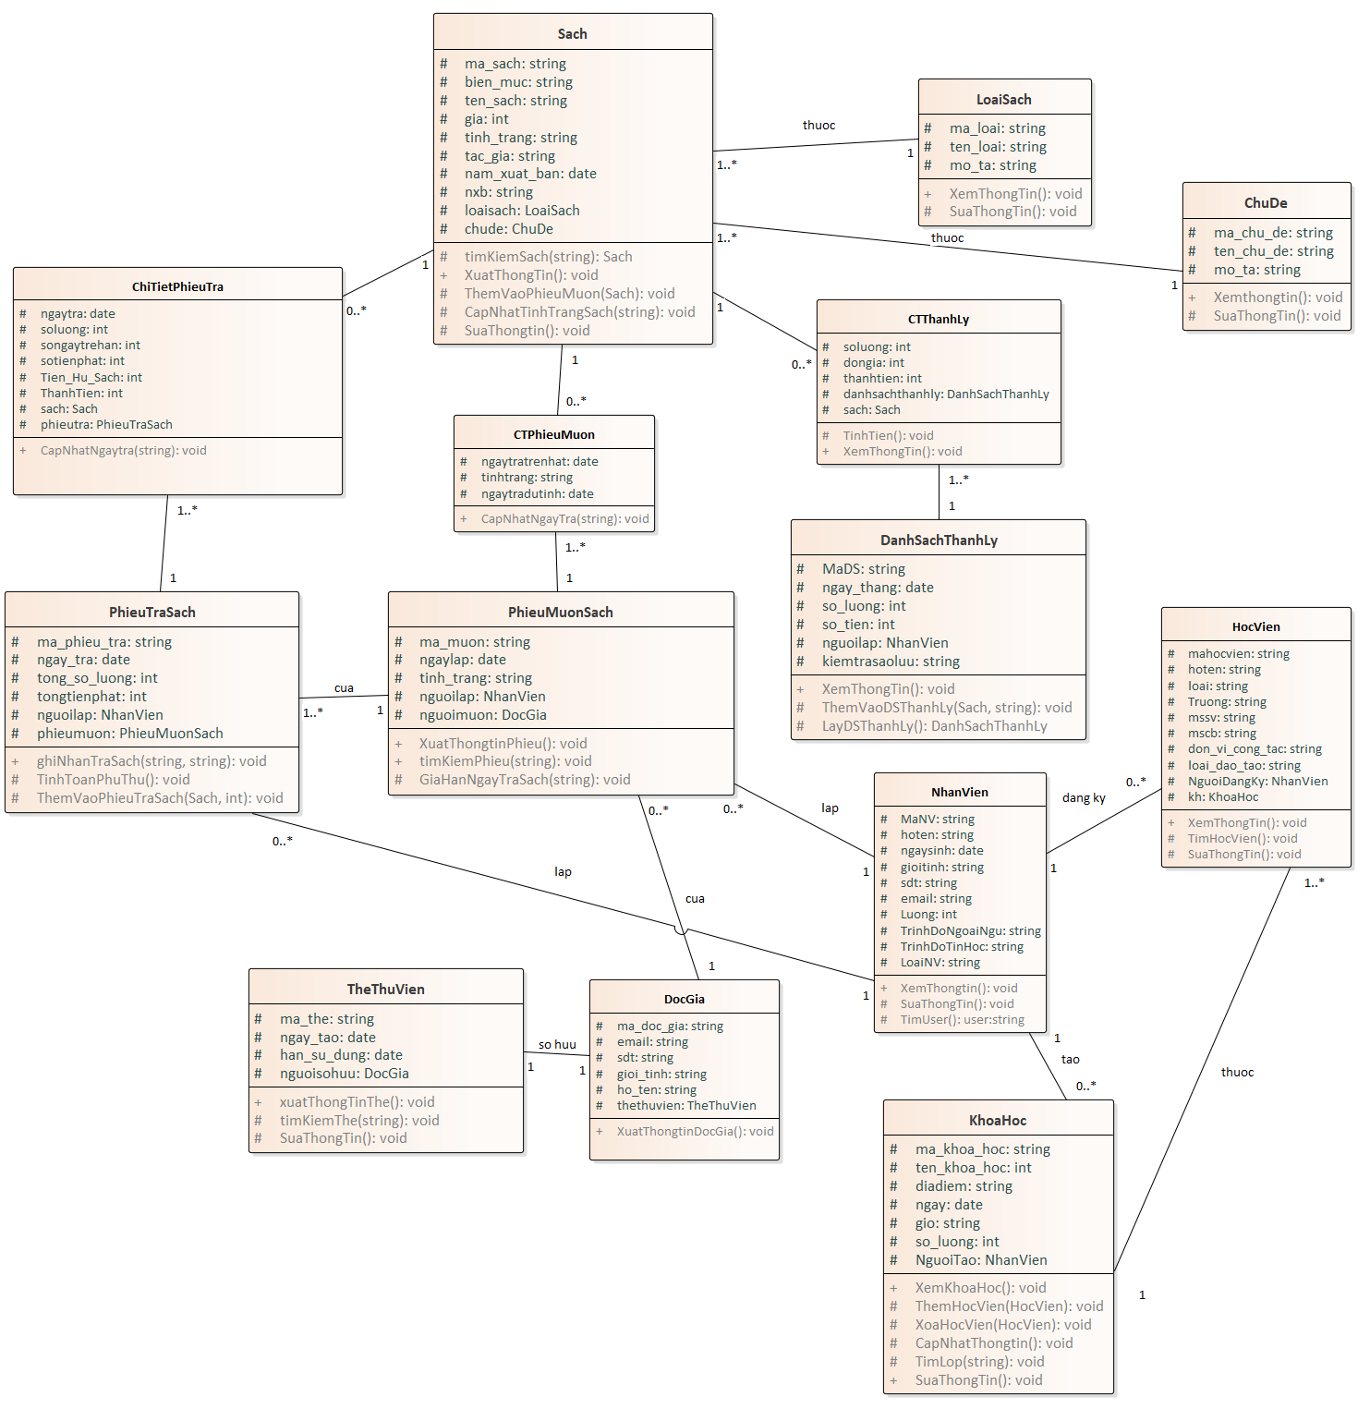Sơ đồ lớp ở mức thiết kế:
3. 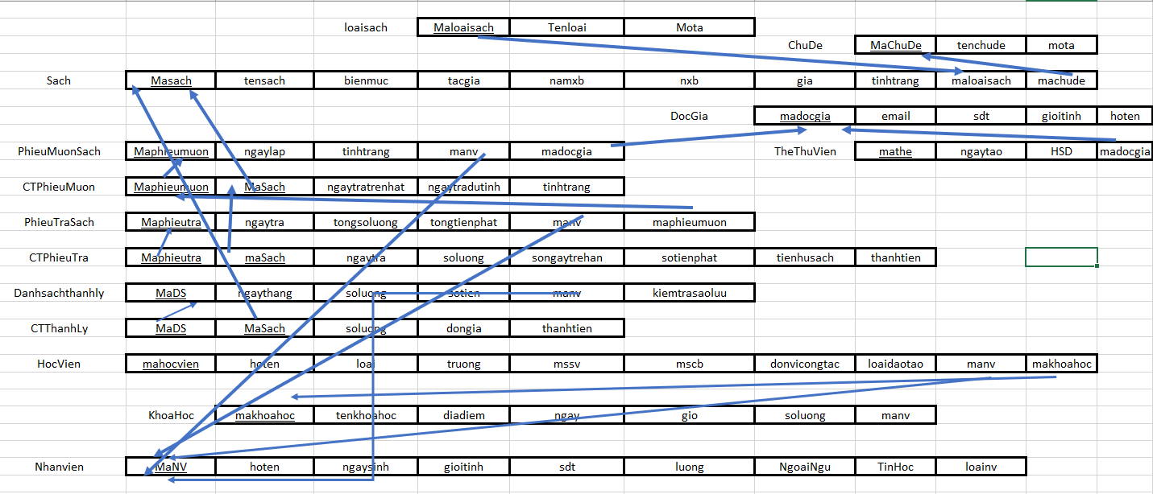Mô hình CSDL quan hệ:

# **VII/ Yêu cầu 7: Thiết kế chức năng phần mềm hệ thống theo mô hình 3 lớp**

1. Hiện thực các chức năng bằng sơ đồ sequence 3 lớp:
2. 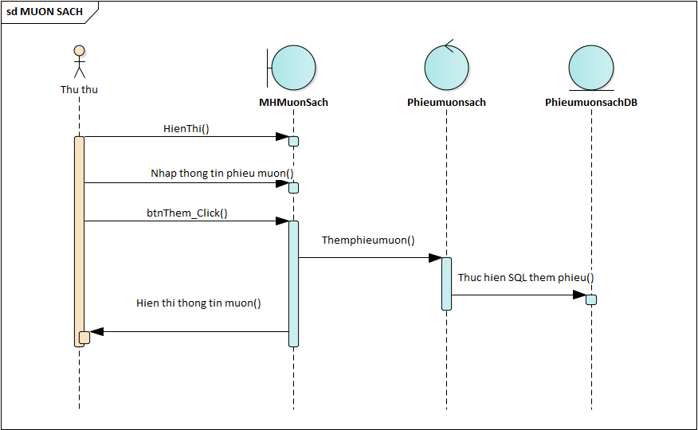Mượn sách:
3. Trả sách:

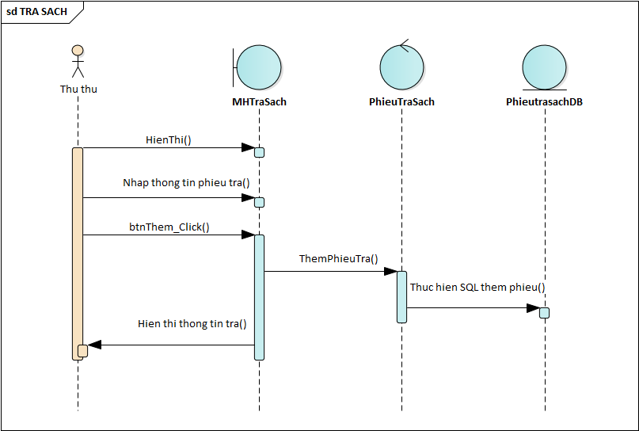

1. Gia hạn sách:

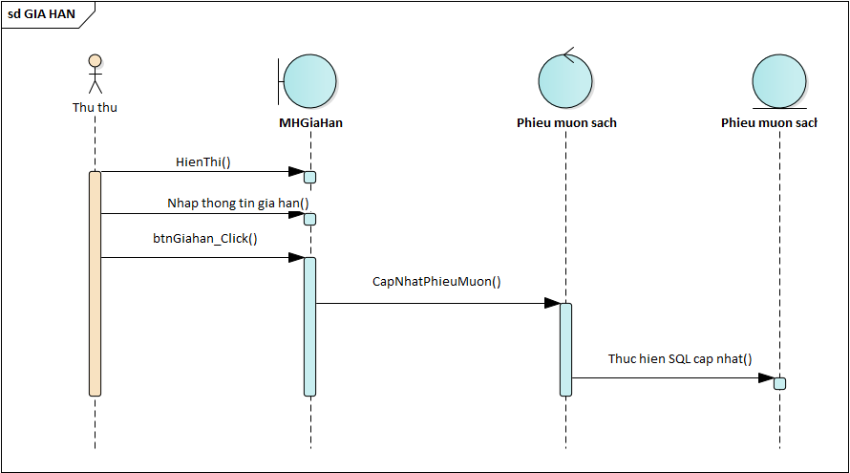

1. Tra cứu sách:

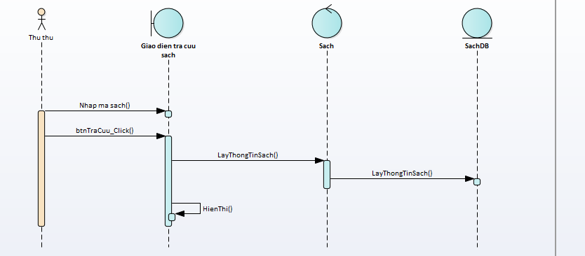

1. Quản lý sách:
   * 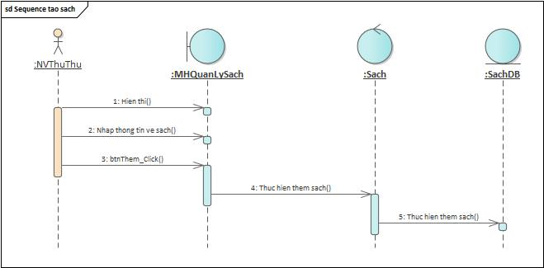Thêm:
   * Tìm:

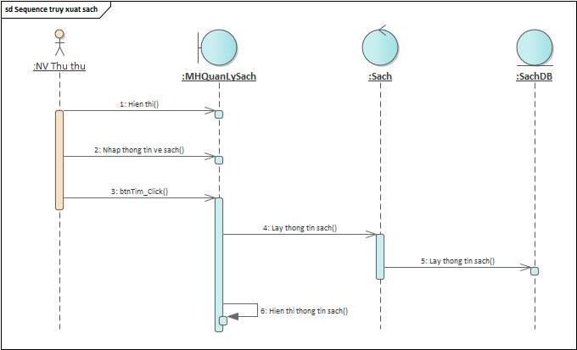

* + 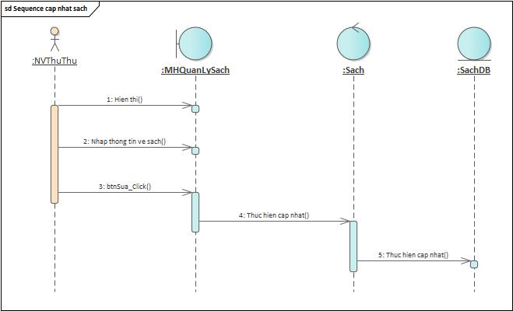Sửa:
  + 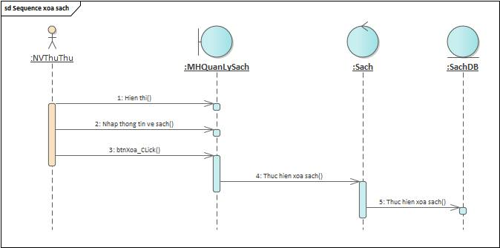Xóa:

1. Quản lý thẻ thư viện:
   * Thêm:

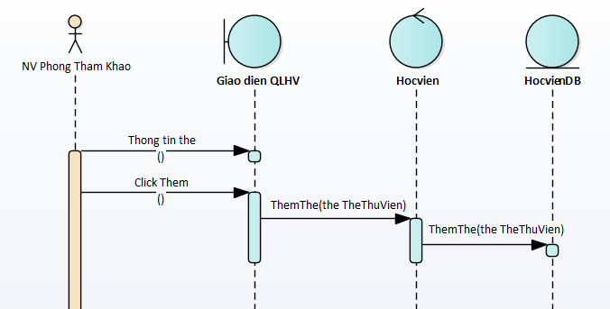

* + Tìm:

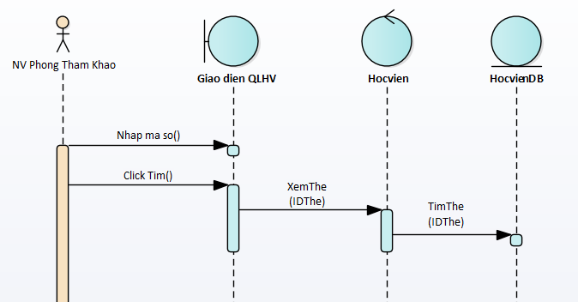

* + Xóa:

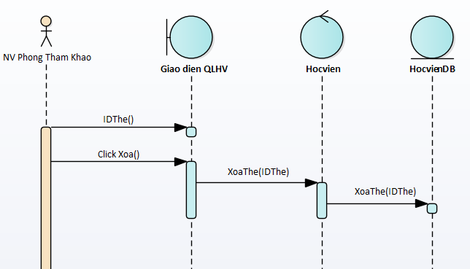

* + Sửa:

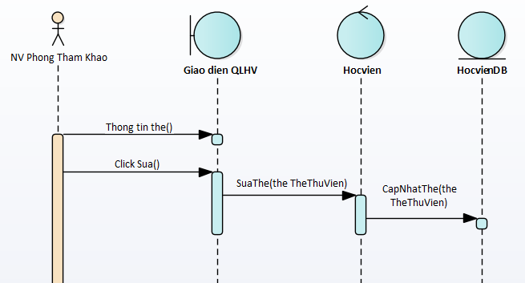

1. Quản lý người dùng:
   * Thêm:

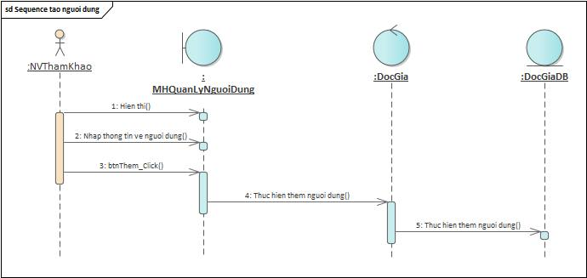

* + 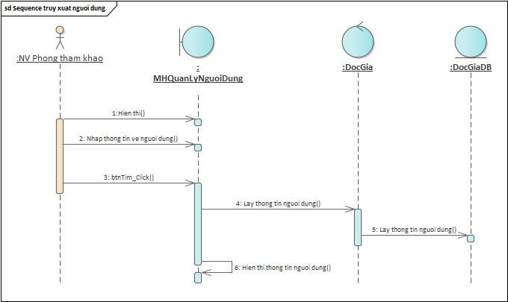Tìm:
  + 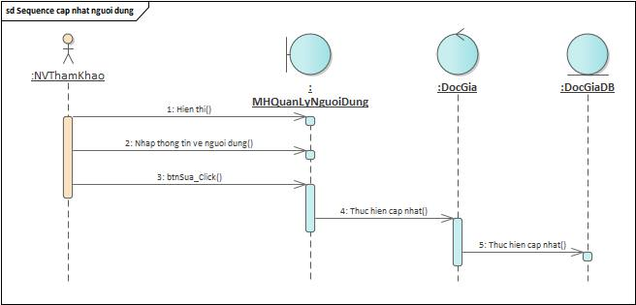Sửa:
  + 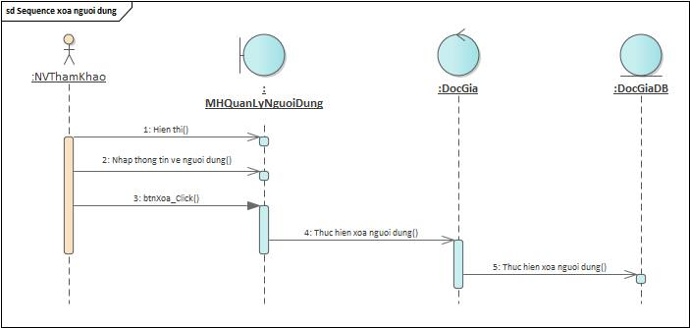Xóa:

1. Quản lý lớp học:
   * Thêm:

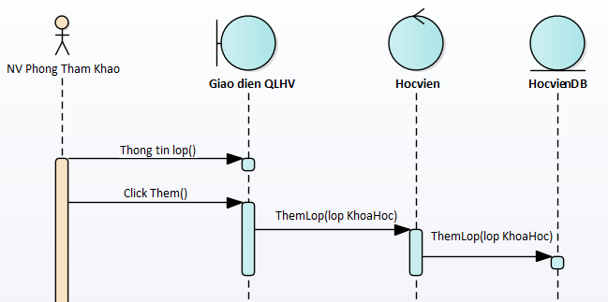

* + Tìm:

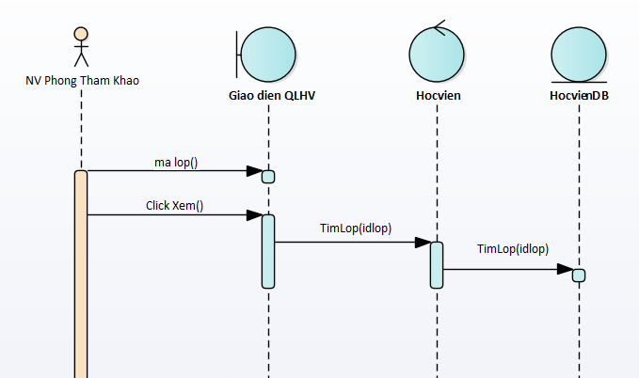

* + Sửa:

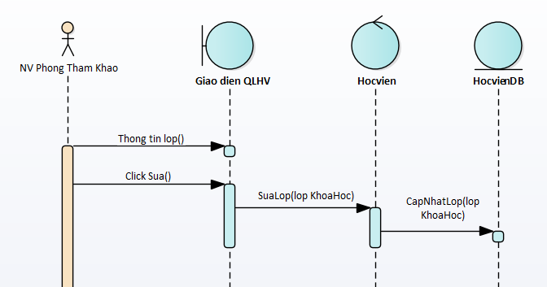

* + Xóa:

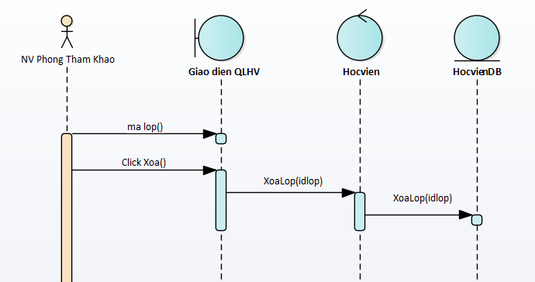

1. Quản lý học viên:
   * Thêm:

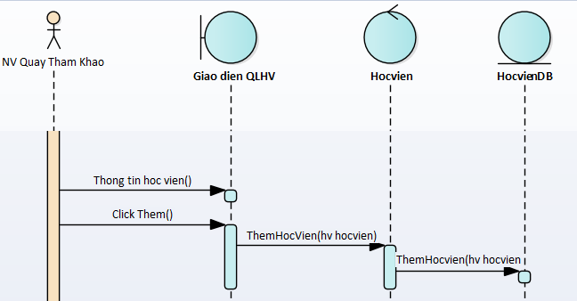

* + Tìm:

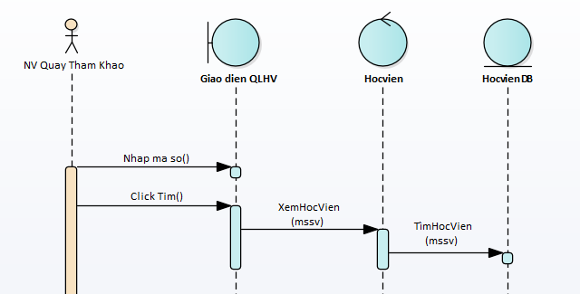

* + Sửa:

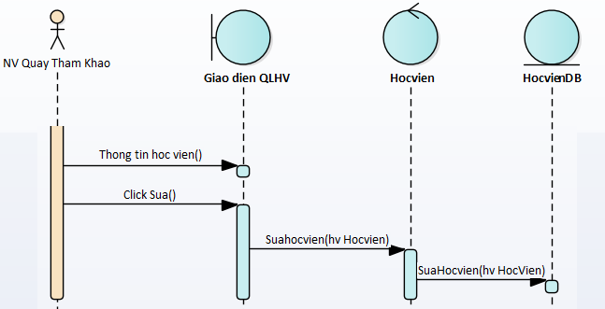

* + Xóa:

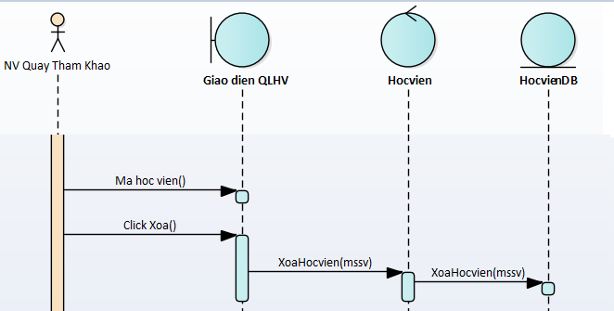

1. Lập danh sách thanh lý:

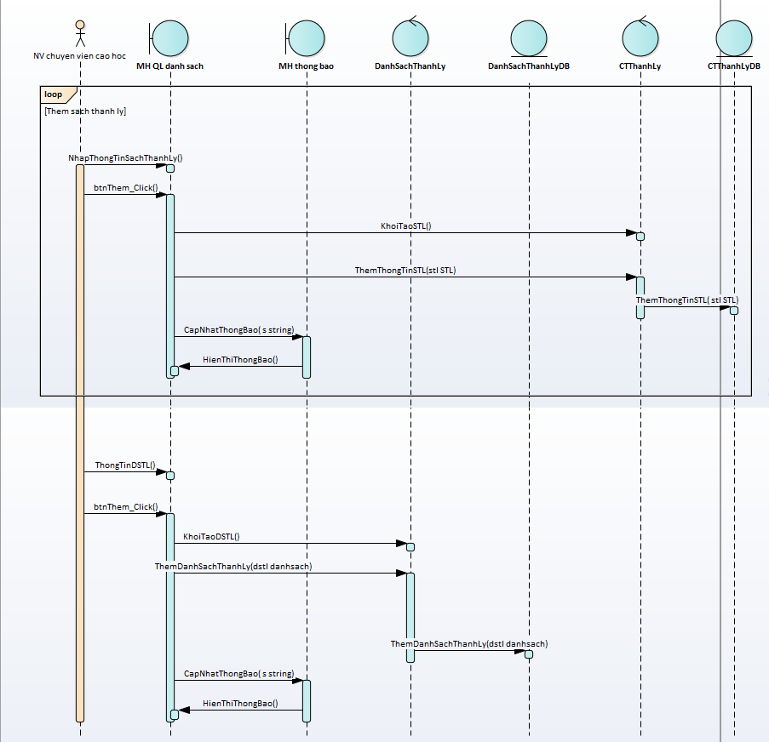

1. Lập danh mục thanh lý:

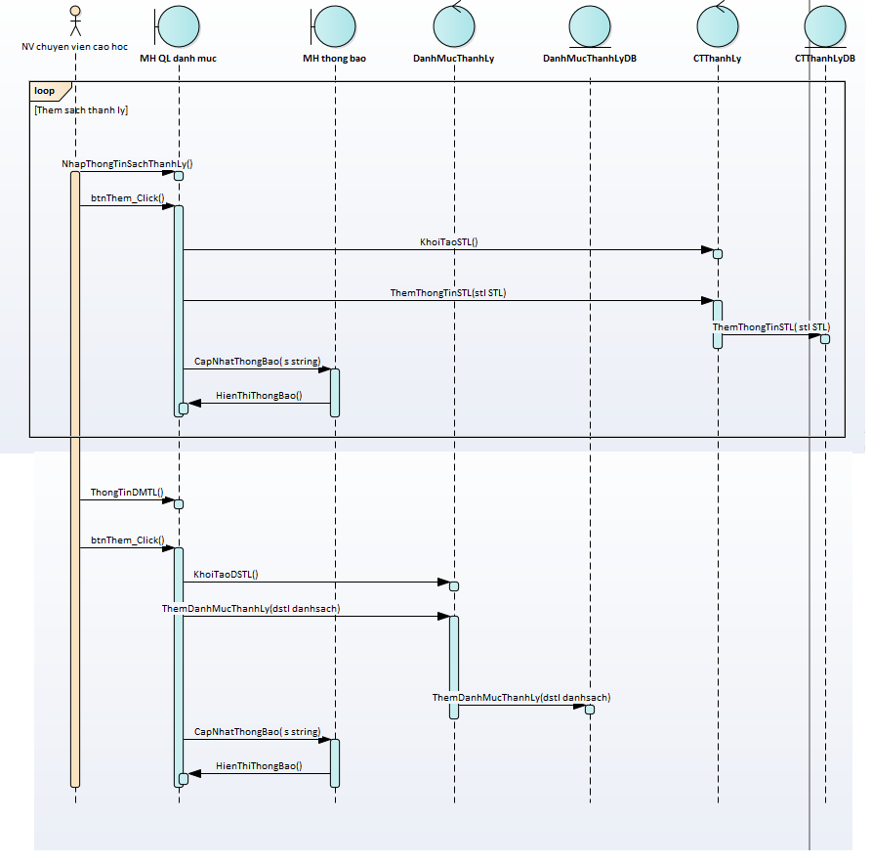

1. Mô hình hóa chức năng phần mềm bằng sơ đồ 3 lớp:

